

毕业综合项目

**2022年 12 月 25 日**

（2023届）

项目类别：

项目名称：基于web的图书管理系统

专业名称：计算机网络技术

姓 名： 张雍佳

学 号： 2006070309

班 级： 20计算机网络技术C班

指导教师： 曹秀莲老师

**内 容 提 要**

在技术日益完善的新时代，老版的书店以及书屋或者报刊等等日益都在被淘汰，当然了新时代的发展，也促使淘汰了老一类的书屋、书店等等，换而言之的是新一类的网上书店、网上书屋、网上图书馆以及各类头条等等的新型自媒体等等。

本文诣在利用PHP语言以及网页开发技术为条件，对web网上图书管理系统项目做总结，基于Apache Server，采用PHP作为编程语言，MySQL作为数据库这类经典组合来实现图书管理网站的开发。循序渐进介绍该网站应该具备的图书管理的各项功能，也详细介绍了数据库的创建和工作环境的建立。

材料有了，工具也选好了，就差按规划把自己的想法变成现实了，这是复杂而细致的过程，按照先大后小、先简单后复杂来进行制作。我的步骤就是先把HTML页面做出来，为了用户的最佳体验，几乎修改了排版很多次，将html里面的每一个组件都要按照一定的规定整齐的进行排版，在css中进行设置，然后充分利用bootstrap，把前端的布局完善。最后实现前端的登录注册页面设计。充分利用HTML中的表单元素，联合PHP的基础，完善系统的登录注册模块设计。

管理员和用户登录后的界面，我称其为后端；思路上大程度围绕MySQL数据库；在PHP课程上，PHP老师没有怎么教我们学习框架开发的思路，大程度上教导的是让我们用自己的思路来开发web后台，所以我开发后端的思路大程度利用到bootstrap完善页面的布局设计、利用PHP技术完善用户和管理员的权限模块的设计。系统管理员完善图书管理系统的书籍采编入库、书籍清除库存、线下预约座位、用户借阅图书和归还图书等等功能。

**关键词： Apache php 图书 web**

**Abstract**

**In the new era of increasingly improved technology, the old version of bookstores, bookstores or newspapers are increasingly being eliminated. Of course, the development of the new era has also prompted the elimination of the old type of bookstores, bookstores, etc. In other words, the new type of online bookstores, online bookstores, online libraries, and new We Media of various headlines.**

**This paper aims to summarize the project of web online book management system by using PHP language and web page development technology. Based on Apache Server, PHP is used as the programming language, MySQL is used as a classic combination of databases to realize the development of book management websites. This paper introduces the functions of book management that the website should have step by step, and also introduces the creation of the database and the establishment of the working environment in detail.**

**When materials and tools are available, we have to turn our ideas into reality according to the plan. This is a complicated and detailed process, which is made from the big to the small, and from the simple to the complex. My step is to make the HTML page first. For the best user experience, I have almost modified the layout many times. Every component in the HTML should be neatly arranged according to certain regulations, set in CSS, and then make full use of bootstrap to improve the front-end layout. Finally, the front-end login registration page design is implemented. Make full use of the form elements in HTML, combine the foundation of PHP, and improve the design of the login and registration module of the system.**

**The interface after the administrator and user log in, I call it the back-end; In terms of ideas, it mainly focuses on MySQL database; In the PHP course, the PHP teacher didn't teach us how to learn the idea of framework development. To a large extent, he taught us to develop the web background with our own ideas. Therefore, my idea of developing the back-end was to use bootstrap to improve the layout design of the page and PHP technology to improve the design of the user and administrator authority modules. The system administrator improves the functions of the book management system, such as book collection and storage, book clearing, offline reservation of seats, user borrowing and returning books.**

**Keywords:： Apache php library web**

**目 录**

摘要

一 引言

1.1 php简介

1.2 选择php的原因

1.3 MySQL数据库简介

1.4 项目简介

二 数据库的总体设计

2.1 数据库内库表的设计

三 前端详情界面设计

3.1 实现php与MySQL的数据库验证

3.2 用户注册页面的设计

3.3 设计系统的用户登录界面

3.4 系统的管理员登录模块设计

3.5 项目中文件的分类处理

3.6 HTML和css基础的设计开发思路分析；

3.7 使用bootstrap的原因

四 后端功能模块详情界面设计

4.1用户后台功能设计总思路

4.2 管理员后台功能设计总思路

4.3数据库自动安装与样例插入

五 项目总结

5.1 项目设计中遇到的问题

结束语

参考资料

引 言

* 1. PHP简介：

超文本预处理器（PHP: Hypertext Preprocessor）。PHP是能让你生成动态网页的工具之一。PHP网页文件被当作一般HTML网页文件来处理并且在编辑时你可以用编辑HTML的常规方法编写PHP。

* 1. 选择PHP的原因：

大二时期梁晓鸥老师的网页设计课程打下基础，趁热打铁以后，就已经会用编辑设计软件或者手工来制作好看的WEB站点。因为大二下学期专门学习了PHP的原因，PHP代码算是贯通进我开发的站点内。PHP与MySQL又是现代网页设计中必不可少的组合。所以我选择使用php作为我项目设计的编程语言。

* 1. MySQL数据库简介

MySQL数据库是一种完全免费的产品，用户可以直接从网上下载数据库，用于个人或商业用途，而不必支付任何费用。本项目利用的就是phpstudy中的phpmyadmin来实现对项目数据库、表中的创建添加修改工作。

* 1. 项目简介

项目利用的是phpstudy软件和Dreamweaver软件实现本地web的创建和代码方面的编辑，采用PHP、MySQL、bootstrap、HTML技术；来实现读者和管理员登录，图书增删查改，图书借阅归还情况、账户密码更改功能等等。

项目环境：

Web服务器 Apache2.4.39

后台编程语言 PHP 7.3.4nts

数据库 MySQL5.7.26（phpMyAdmin4.8.5）

前台 UI 框架 Bootstrap

第二章 数据库的总体设计

在确定了软件需求和进行可行性研究之后，就进入了开发阶段。系统的主要功能与性能指标有了明确的标准，下面详细介绍总体设计的内容。

1. 数据库内库表的设计

系统数据库的设计

数据库名称：tushu

数据库内表的设计

此系统所需要的数据库表有6个，分为用户表、书籍内容表、图书分类表、图书借阅表、场地预约表和管理员表；如下：

表 1 用户表（表user）

|  |  |  |
| --- | --- | --- |
| 字段名 | 中文含意（注释） | 类型 |
| id | 用户id | int(11) |
| username | 用户名称 | varchar(255) |
| password | 用户密码 | varchar(255) |
| sex | 性别 | varchar(1) |
| phone | 联系电话 | char(11) |
| 主键 | id | |

表 2 书籍内容表（表book）

|  |  |  |
| --- | --- | --- |
| 字段名 | 中文含意（注释） | 类型 |
| id | 书籍id | int(11) |
| book_name | 书名 | varchar(255) |
| type_id | 分类id | int(11) |
| author | 作者 | varchar(255) |
| publish | 出版社 | varchar(255) |
| price | 图书价格 | double(10,2) |
| number | 图书数量 | int(11) |
| status | 状态 1上架0下架 | int(11) |
| remark | 简介 | varchar(255) |
| floor | 馆藏位置 | varchar(20) |
| 主键 | id | |

表 4 图书分类表（表book_type）

|  |  |  |
| --- | --- | --- |
| 字段名 | 中文含意（注释） | 类型 |
| id | 分类id | int(11) |
| type_name | 分类名字 | varchar(255) |
| remark | 分类介绍 | varchar(255) |
| 主键 | id | |

表 4 图书借阅表（表borrowdetail）

|  |  |  |
| --- | --- | --- |
| 字段名 | 中文含意（注释） | 类型 |
| tid | 借阅id | int(11) |
| user_id | 用户id | int(11) |
| book_id | 图书id | int(11) |
| status | 借阅状态 | int(11) |
| borrow_time | 借书时间 | bigint(20) |
| return_time | 还书时间 | bigint(20) |
| 主键 | tid | |

表 4 场地预约表（表seat）

|  |  |  |
| --- | --- | --- |
| 字段名 | 中文含意（注释） | 类型 |
| id | 座位id | int(11) |
| location | 楼层位置 | varchar(255) |
| static | 预约状态 | int(11) |
| isnull | 预约人 | varchar(20) |
| 主键 | id | |

表 5 管理员表（表admin）

|  |  |  |
| --- | --- | --- |
| 字段名 | 中文含意（注释） | 类型 |
| admin_id | 管理员id | int(11) |
| adminname | 管理员名 | varchar(255) |
| password | 管理员密码 | varchar(255) |
| 主键 | admin_id | |

**第三章** **前端详情界面设计**

图书管理系统分为管理员对系统情况的查询和每个用户对自己个人平时使用权限的查询以及系统的维护。

所以我们完成数据库表设计后，我们的第一步就是对系统的登录和注册模块的设计。由于我们的项目zyj图书系统登录模块是分为管理员登录和用户登录两个方面，注册模块的话就分为用户注册的模块。

1. 实现php与MySQL的数据库验证

项目数据库名的命名是tushu，项目先制作php链接我们项目的MySQL数据库页面conn.php：

<?php

DEFINE ('DB_USER','root');

DEFINE ('DB_PASSWORD','root');

DEFINE ('DB_HOST','localhost');

DEFINE ('DB_NAME','tushu');

$conn=mysqli_connect(DB_HOST,DB_USER,DB_PASSWORD,DB_NAME) OR die('Could not to connect to Mysql:'.mysqli_connect_error());

mysqli_set_charset($conn, 'utf8');

?>

先利用php的自定义函数define（）；把数据库的登录名、密码、host地址和数据库名进行定义；利用mysqli_connect函数来链接我们的数据库tushu，函数$conn可以得到我们数据库链接的结果，如果链接中因为数据库用户名或者密码错误的话，die函数的报错就会告诉我们数据库链接失败，最后的mysqli_set_charset函数就是让数据库与服务器进行数据传送时要使用的默认字符集为utf8编码字符

1. 用户注册页面的设计

完成php对数据库mysql的设计后，我们先对系统的注册界面进行设计

下图用户注册页面：regsiter.php

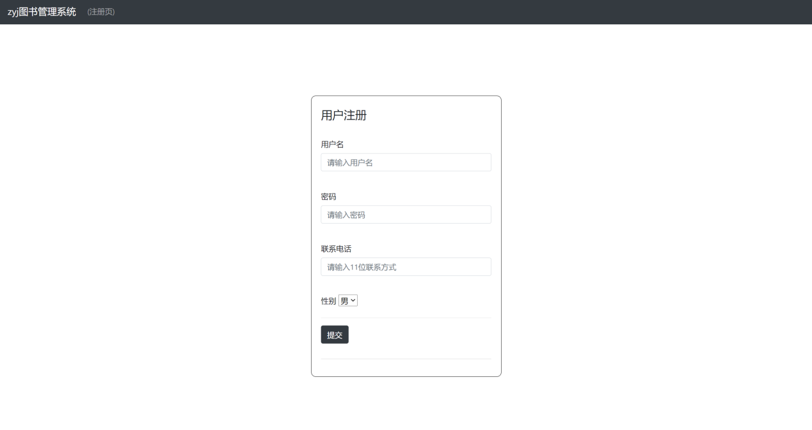

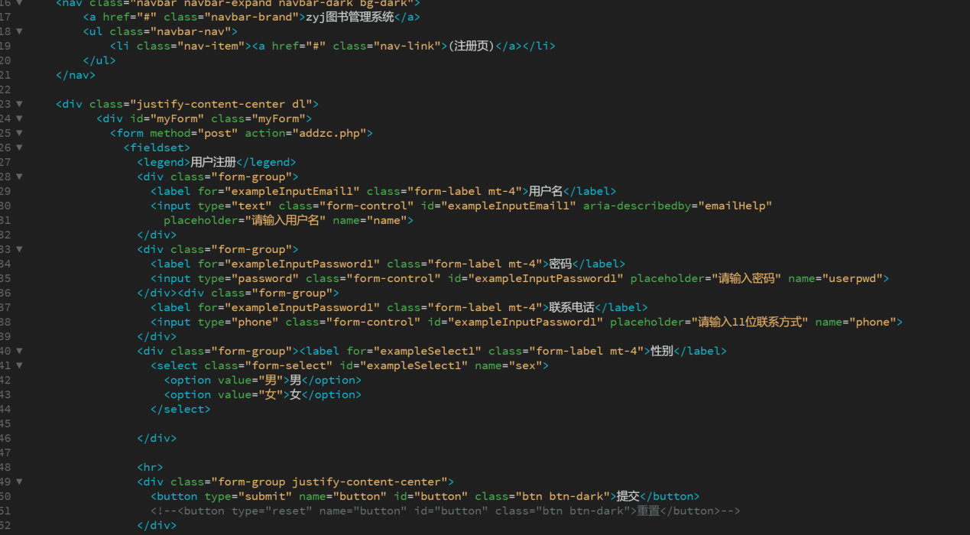

把注册页面表单form内的值在action=“addzc.php”内进行验证并且添加用户，密码进行md5加密，保障安全性能。

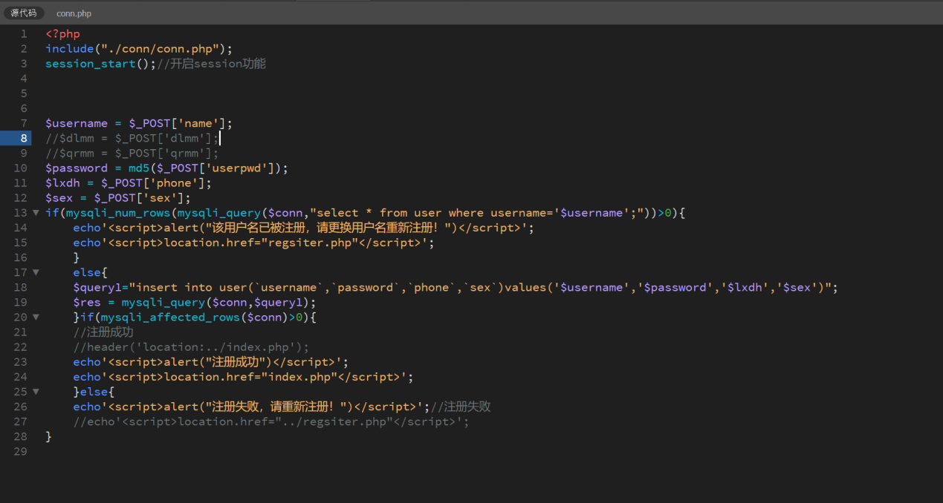

Conn.php是php链接数据库的文件，利用include函数，把php链接数据库以后，函数收集regsiter.php页面内表单post函数传递的数值，利用if函数将表单内的用户名与数据库内user表里的username进行比较，如若数据库内有了相同的用户名那么直接输出regsiter.php页面让用户重新进行注册，如若数据库内没有相同用户名，我们利用数据库的insert将我们的数值导入进系统数据库内。

$res = mysqli_query($conn,$query1);指的是将数值导入进数据库，并且进行一次查询；函数res得到是系统所查询的值。

mysqli_affected_rows($conn)>0指的是返回上一次的查询，得到数据库查询值，如果大于0，if函数就是true，即注册成功，跳转到index.php登录页面；否则结果就是false；输出弹框注册失败，请重新注册！

1. 设计系统的用户登录界面index.php

下图是用户登录界面：

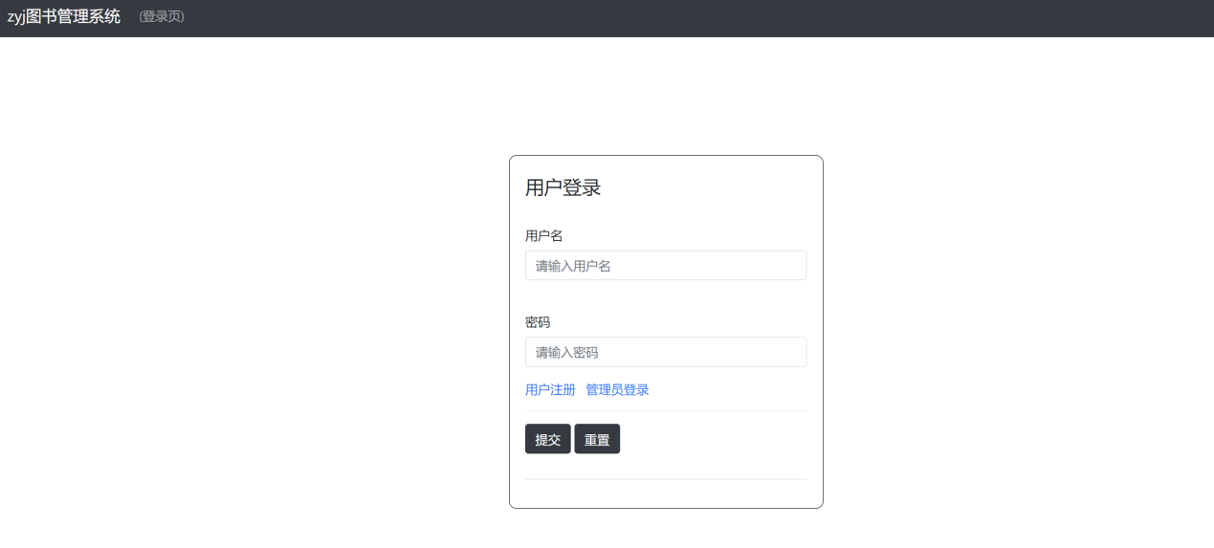

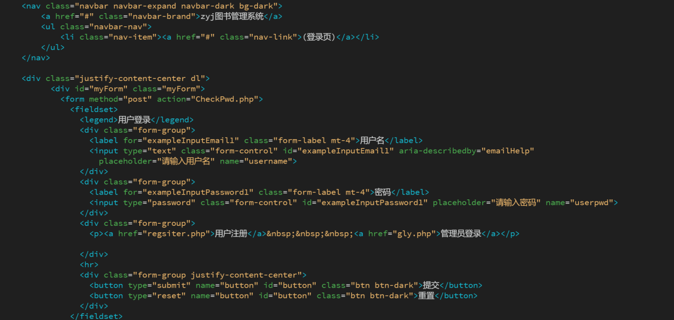

<form method="post" action="CheckPwd.php">

将表单中用户名：username；密码：userpwd；进行传值。

把值传给CheckPwd.php文件，然后在进行验证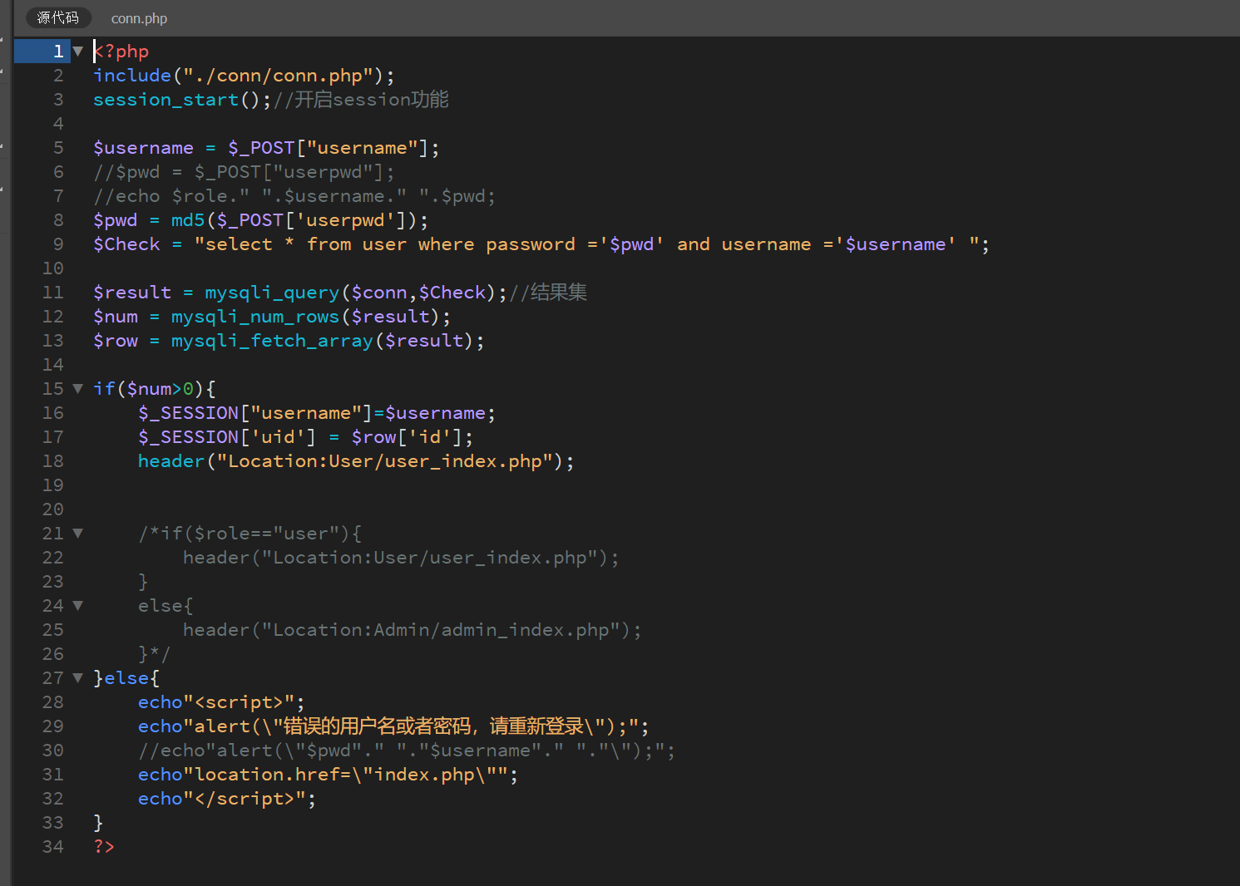

先引用conn.php文件将数据库进行链接，然后开启session功能，保持会话控制。用函数收集表单的值；对密码进行了md5加密。保证了其安全性。

用Check函数将数据库用户表user内的用户名以及密码进行查询；result函数得到数据库中查询的结果集

mysqli_num_rows指的是返回结果集中行的数目；所以说函数num的意思就是查询结果集中行的个数统计；

最后将会话进行函数传递；表单post的值和数据库内的验证就完成了。

完成登录进去我们的图书查询页面。

用户登陆系统。当用户登陆后，就会进入后端的用户图书查询界面/User/user_index.php，如下：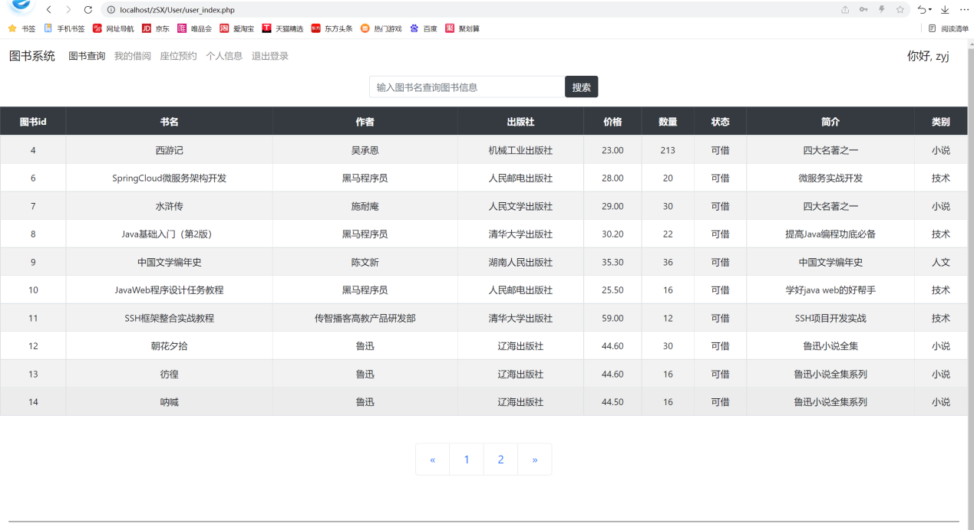

用户可以在界面内查询系统内所有的书籍、可以借阅图书、预约现场的座位和修改个人信息。

1. 系统的管理员登录界面模块设计：

采用与用户登录相类似的页面设计方式，但我们管理员是对我们数据库中的表admin进行验证的。

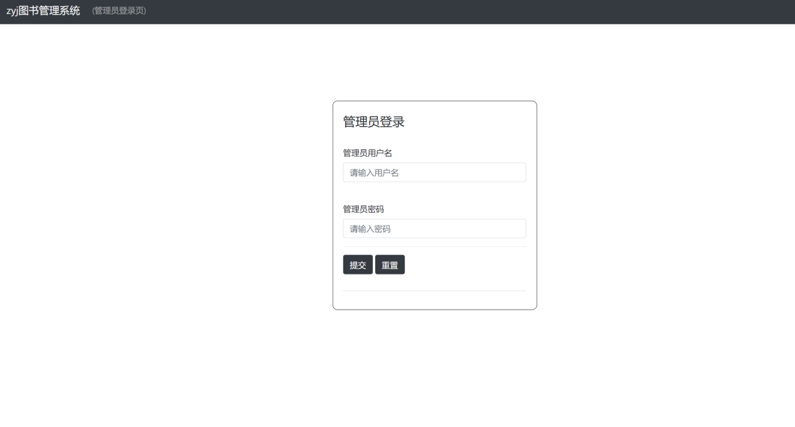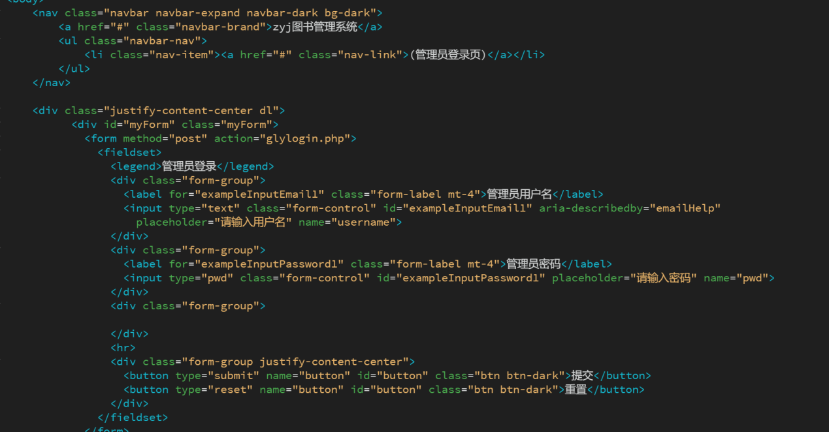

表单<form method="post" action="glylogin.php">

在glylogin.php完成对管理员的验证登录！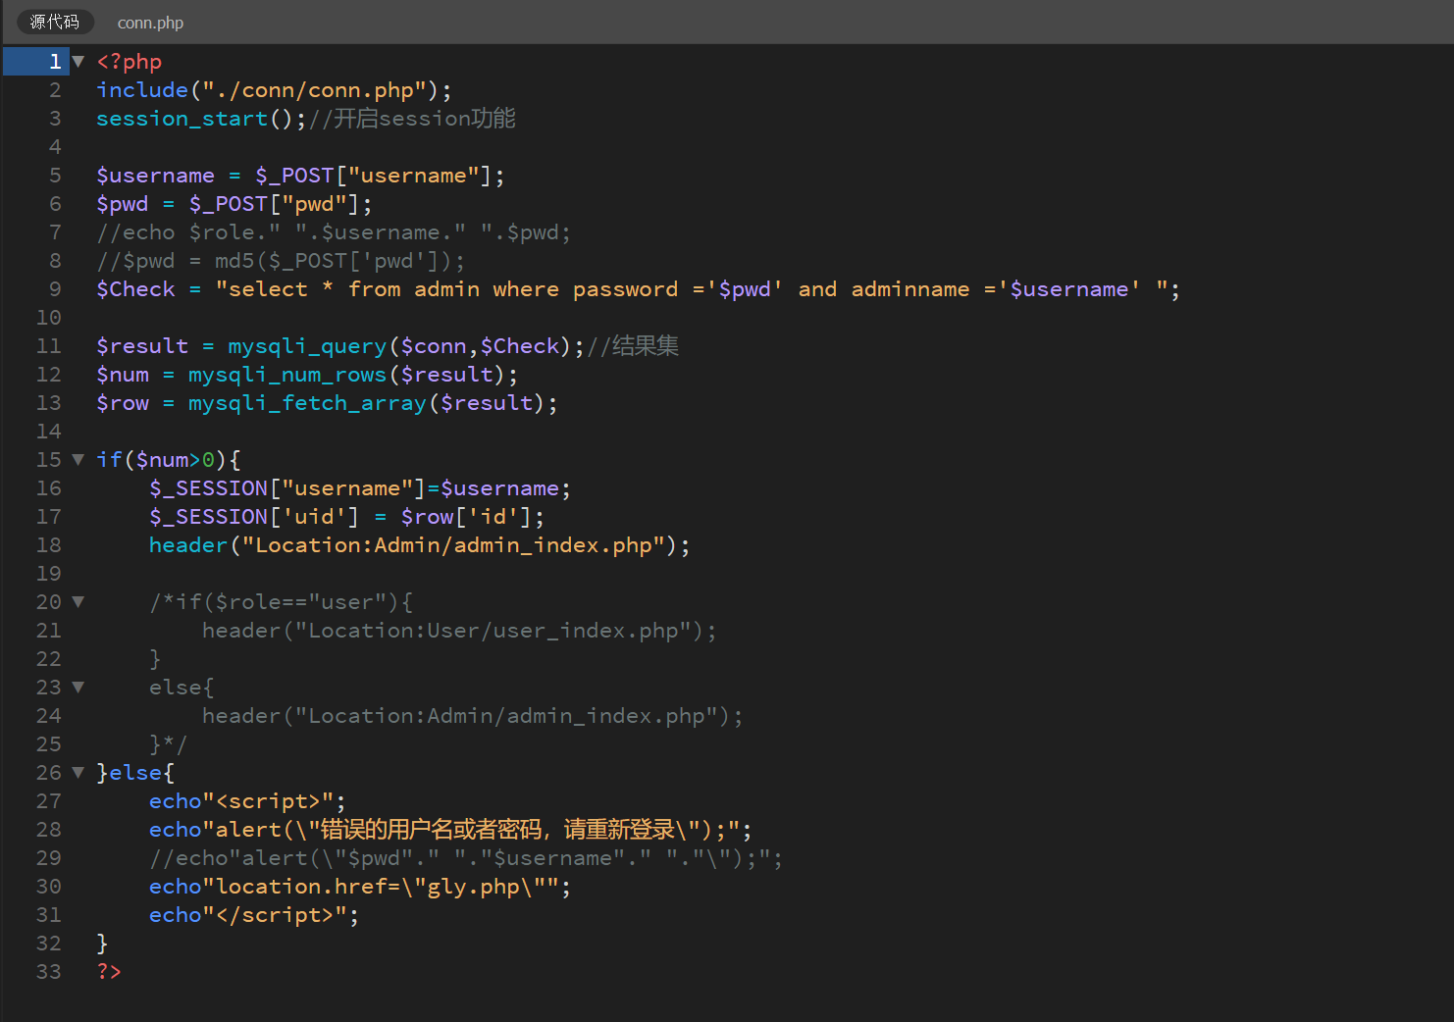

管理员登录方面，也是引用conn.php文件链接数据库，保持会话控制。用函数收集表单的值

用Check函数将数据库管理员表admin内的用户名以及密码进行查询；result函数得到数据库中查询的结果集，$num返回结果集个数

最后会话进行函数传递值；表单post的值和数据库内的验证就完成了。

管理员可以在后端的管理员界面完成对用户、书籍、书籍借阅、座位预约的增删查改情况。

1. 项目中文件的分类处理

/Admin目录放置的是管理员登录后的管理员界面

/User目录放置的是用户登录后的用户界面

/Conn目录放置的是连接数据库的文件

/css目录放置网站所需要的css网页布局文件

/js目录放置网站所需要的JavaScript文件

1. HTML和css基础的设计开发思路分析；

用户登录页面大程度上用了表单中的post请求；把用户登录页面中的用户名和密码传值到CheckPwd.php文件中，CheckPwd.php文件在对其进行对数据库的查询，完成对用户的验证登录。最后实现用户的登录功能。

同理；管理员登录也是一样的，post请求把管理员的用户名密码传递到glylogin.php中，实现数据库查询，验证；最后实现管理员的登录功能。

用户注册页面则是利用表单中的post请求action表单中的用户名、密码、性别和联系方式的值给addzc.php文件，addzc.php在进行数据库链接、查询、还有if验证；将用户新注册的账号进行insert导入数据库中。

1. 使用bootstrap的原因

首先是拥有栅格功能；可以调整页面尺寸即自适应，使其在各个尺寸上都表现良好。依赖view和max-width，min-width。

CSS的模块化功能：Bootstrap预先定义了很多CSS类，使用的时候直接给class赋予对应的类名即可。最有代表性的就是btn类，灵活多用性能，实现不同的视觉效果。

插件使用简单：Bootstrap的插件开发模式和javaScript的开发模式很相似的，先定义一个类，实现主体，Plugin函数，再把函数扩展到JQuery上，最后通过委托的方式给特定元素绑定事件。

项目开发中bootstrap的灵活运用：在php页面设计过程中，采用HTML5的开发思路，肩并jq，bootstrap和css文件的设计；在首页的用户登录页面设计过程中，bootstrap.min.css很好的显示出我所需要的栅格系统，很好的把用户屏幕尺寸自适应起来，就让网站显示的非常完善，用户在电脑、平板和手机都可以自适应页面，很大程度加强了用户体验。

第四章 后端功能模块详情界面设计

由于本系统仅仅涉及两个角色（用户与管理员），所以将功能分为前后台，各自的权限与功能在前后台分别实现互不干扰，实现了基于角色的访问控制。

用户和管理员也有所共同能使用的php文件；即footer.php

footer.php是后端的底部模块，用来联系开发者以及系统的情况、版权等等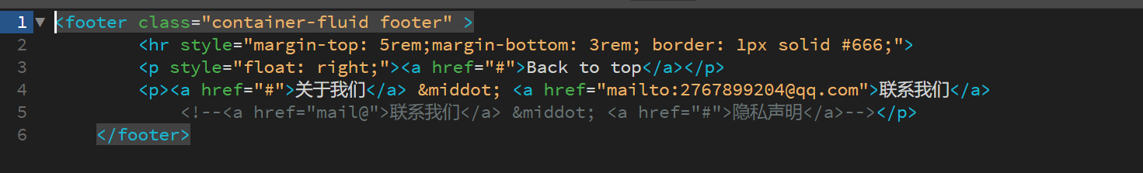

1. **用户后台功能设计总思路：**

用户登录之后，用户所具有的权限就是图书查询（user_index.php）、用户图书借阅（user_jieshumsg.php）、座位预约（user_seat.php）和个人信息查询（user_introduce.php）

<?php include("left.php");?>因为考虑统一设计的想法，所以我把页面中的用户分类放入left.php中，include引入到当前页。

用户图书查询（user_index.php）界面思路分析：

Html方面中

多次利用表单form查询图书信息，在搜索图书的搜索栏method="post" action=""就很好的说明了表单元素利用post传递值在当前页面。

利用table标签把表格显示了出来；table标签内的<thead></thead>把图书信息的表头显示出来，然后tbody标签组合表格内的主体内容，即所有图书的情况；<tbody class="" align="center">align是用来定义tbody标签元素中内容的对齐方式；很明显内容是center居中对齐。

php方面中

<?session_start();//开启session功能

echo $_SESSION["username"];?>开启页面会话功能，输出会话里的username；即用户名。

Conn.php是用来连接数据库的文件；

tools.php文件：

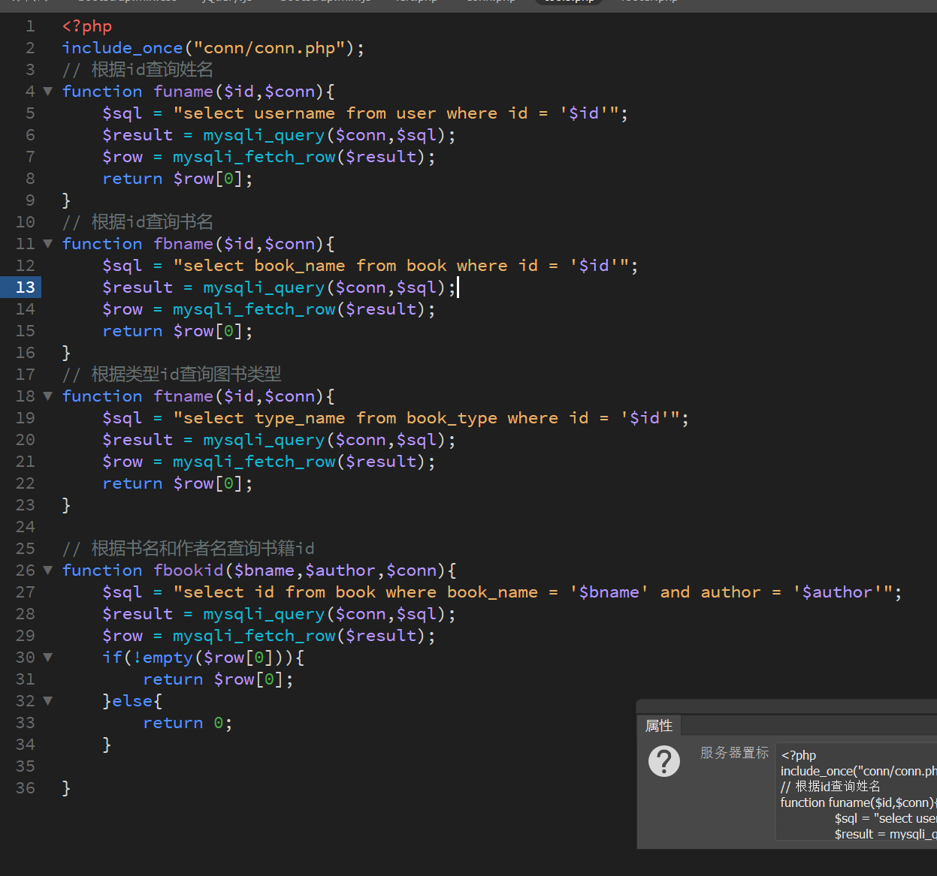

利用php的自定义函数function，定义函数名为funame、fbname、ftname、fbookid。Funame函数内的意思是

函数sql是对数据库表user的username列查询id是否等于函数id；

函数result通过函数sql对数据库查询出当行所有数据

Row函数就是得出数据库查询的返回数目

同理fbname查询的是表book的book_name列的id；ftname查询的是表book_type的type_name列id。

Funame函数就是查询表book中的bookname和author是否跟传值来的数相同并进行id查询，用if函数输出true和false的结果。

所以我们就可以看出来，tools.php文件是用在搜索栏的搜索功能，查询图书，作者的情况的。

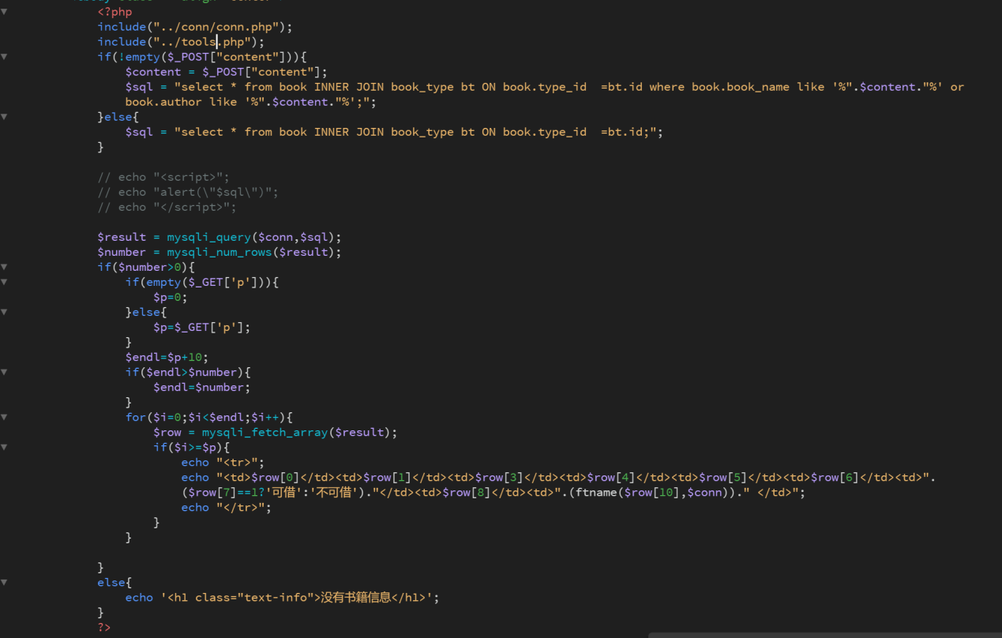

完成了图书的搜索功能后，我们就到了图书数据的展示了，充分利用if函数和for函数

$row = mysqli_fetch_array($result);表示的是结果集中取得一行作为关联数组，for函数就很好的把数组依次的表示出来，如果得不到数组则显示的是没有书籍信息。

最后就是页面的分页情况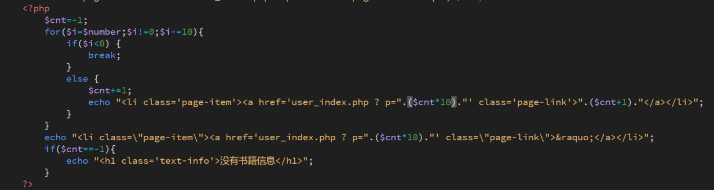

分页情况很大程度依靠for函数和动态页面的基础知识，采用定义cnt函数，实现页面的分页情况。最后得到

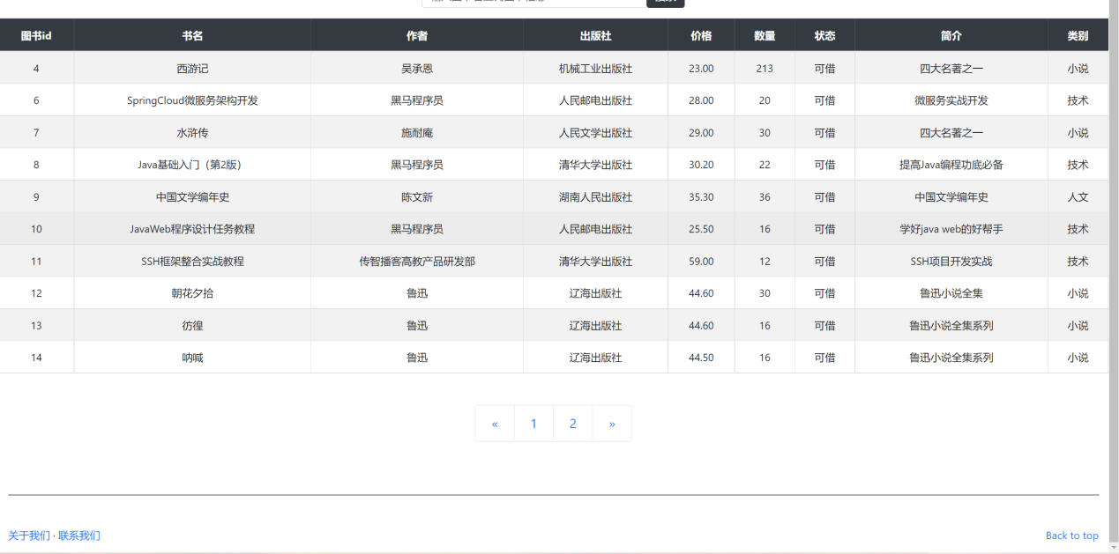

用户图书借阅（user_jieshumsg.php）界面：

利用table标签把表格显示了出来；table标签内thead标签把借阅信息的表头显示出来，然后tbody标签组合表格内的借阅内容。

select * from borrowdetail where user_id='".$_SESSION['uid']."';指的是查询表borrowdetail内的user_id是否等于会话SESSION里的id；将其查询。if($number>0)函数说明的是查询用户有无借阅情况，

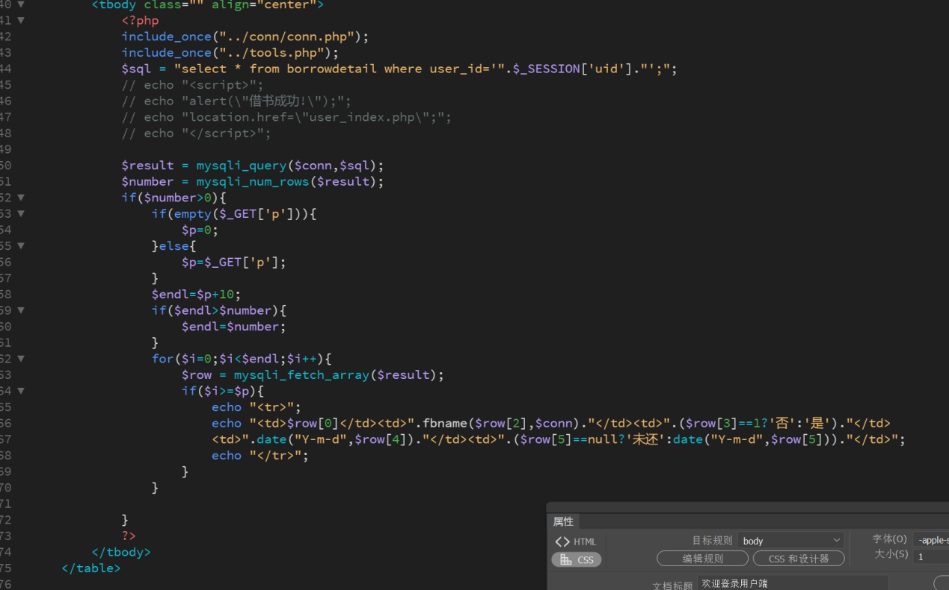

底部还是php分页和footer.php，如若用户借阅归还图书，需要联系系统管理员，管理员将其录入系统。用户借阅完整如图；

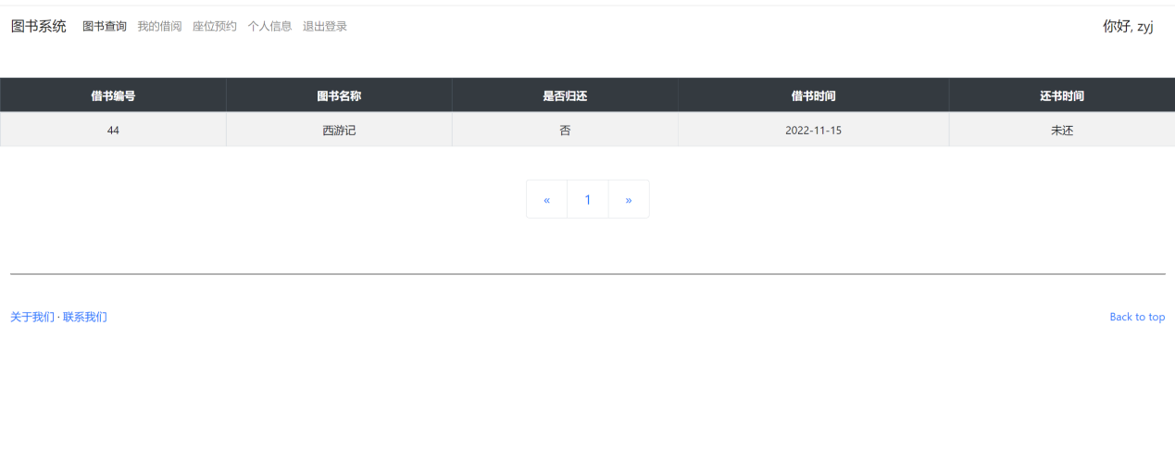

座位预约（user_seat.php）界面：

select * from seat where location like '%".$content."%';

指的是查询表seat的location中关键字，即$content；而后查询座位，如若需要现场看书的用户，就需要先行在系统里预约座位；这样子线下才会有座位给用户观看图书！

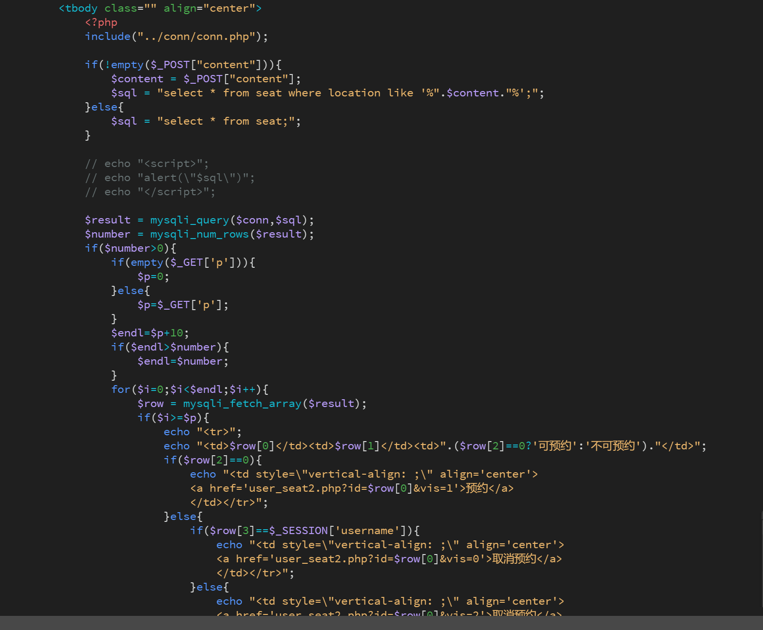

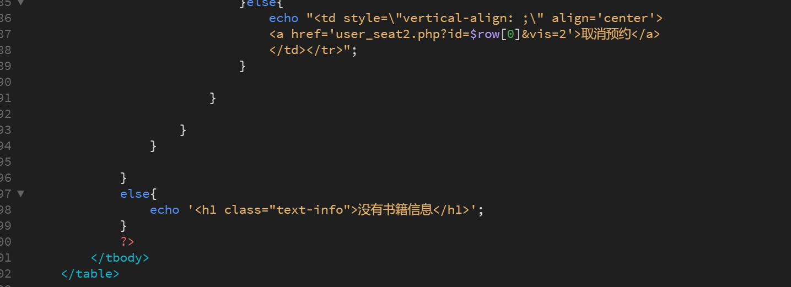

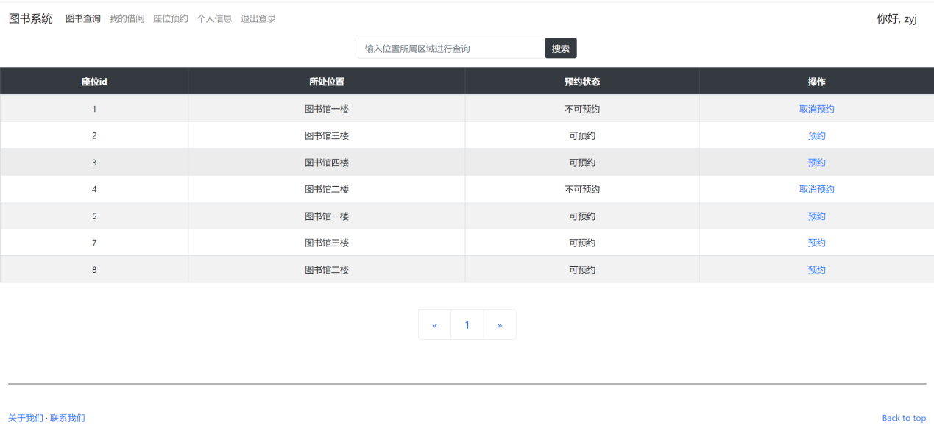

个人信息查询（user_introduce.php）界面：

查询个人信息，修改个人信息，修改密码等功能的设计

Css方面

对div块元素进行定义，设置用户修改界面的高度宽度等等

#msg {

width: 400px;

border: solid 1px black;

margin: auto;

margin-top: 50px;

border-radius: 10px;

padding: 20px;

}

#msg>div{

padding-top: 25px;

}

width宽度400px，

border是设置边框的属性，宽度1个像素，边框线是实线，颜色是黑色。

margin给一个元素的左外边距和右外边距赋予同样的auto值，上边距移动50px；

border-radius: 10px;将元素的每个圆角的"水平半径"和"垂直半径"都设置为10px。

padding: 20px即内边距20px；#msg>div指的是msg的样式大于块元素样式；padding-top指的是填充上边距25px。

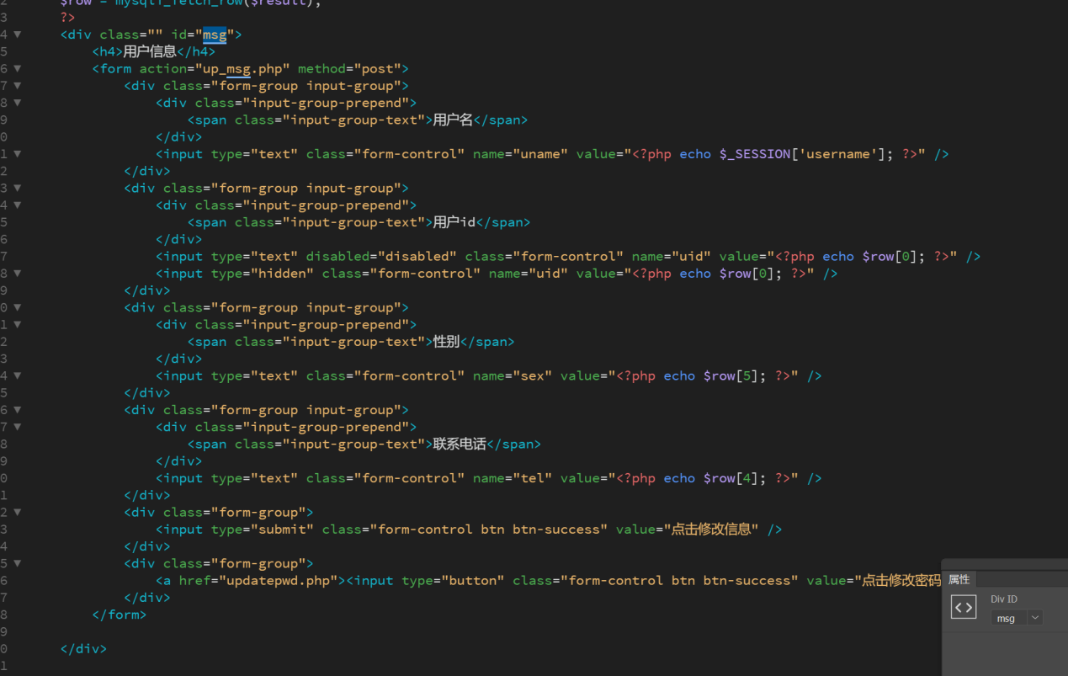

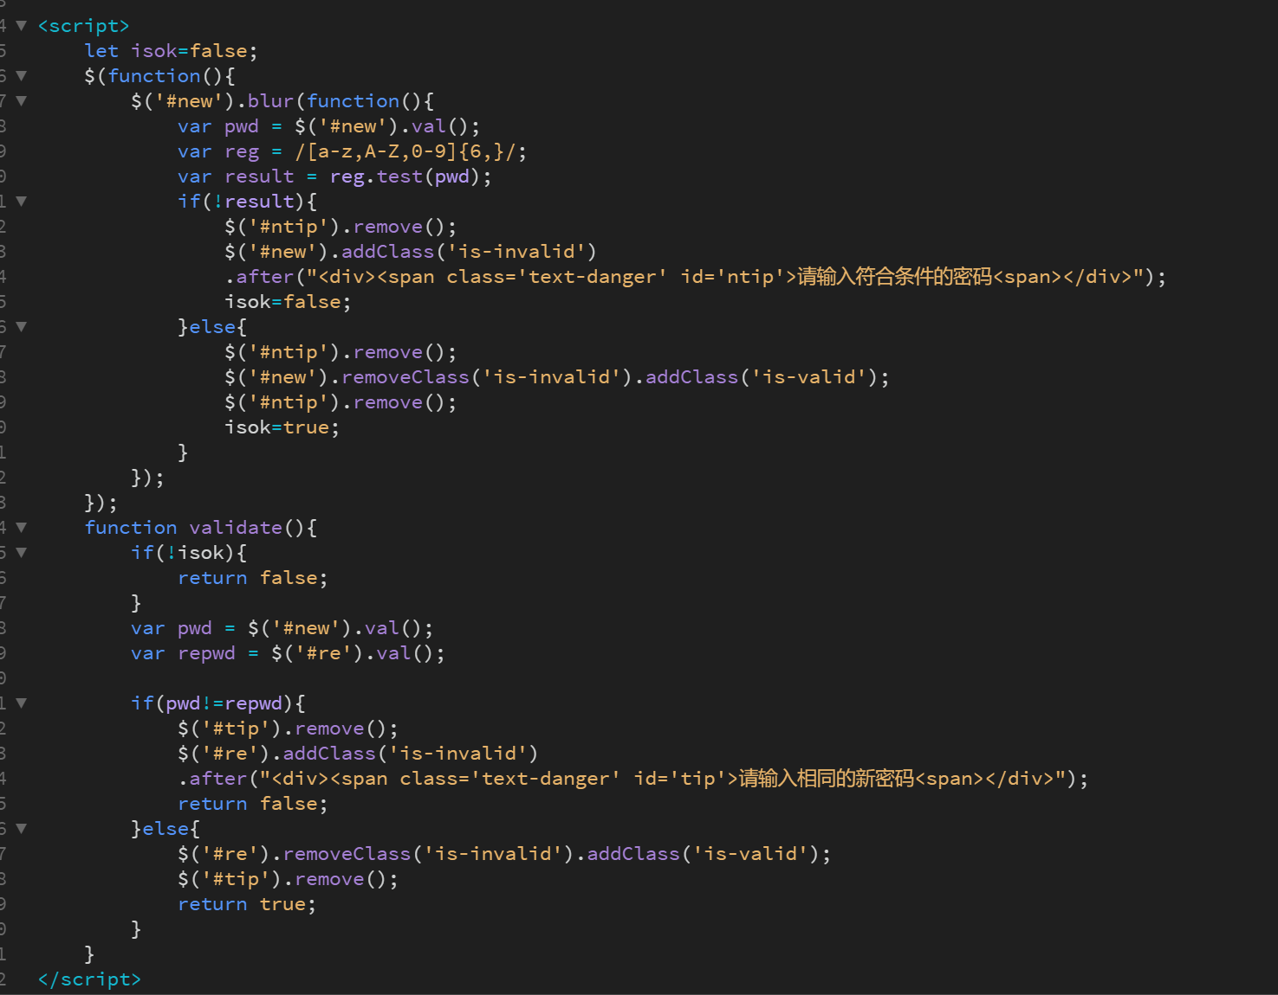

采用JavaScript来对输入的数据进行规格处理，修改密码的输入框如果是没按照规则输入的话，则会显示输入符合条件的密码这一页面模块。

而后表单内的数值就会传递到up_msg.php文件内；

在up_msg.php的任务就是帮系统完成个人信息的修改功能；

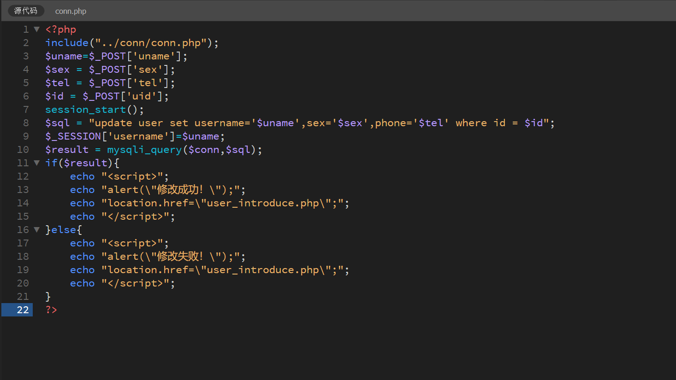

$uname=$_POST['uname'];

$sex = $_POST['sex'];

$tel = $_POST['tel'];

$id = $_POST['uid'];

收集页面中需要修改的数据，update来修改数据库内的数据，函数result就是修改后数据库的数据信息。

在页面内除了修改用户，还有修改密码的功能；

<a href="updatepwd.php"><input type="button" class="form-control btn btn-success" value="点击修改密码" /></a>

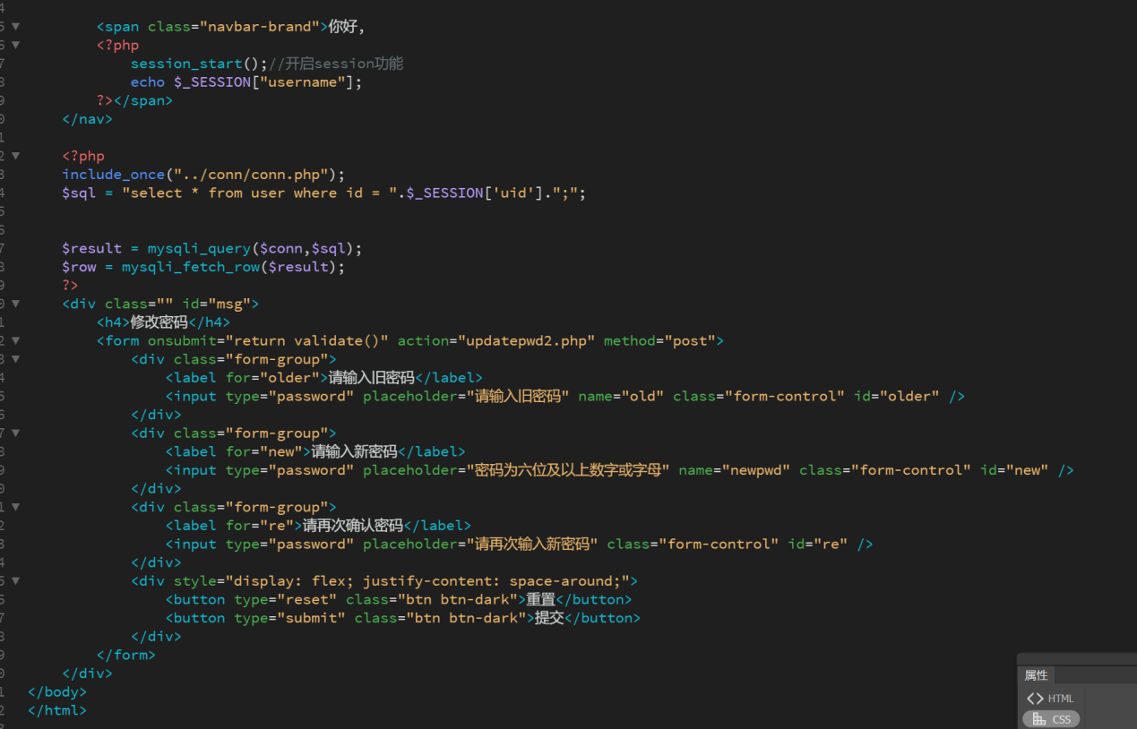

跳转到updatepwd.php 页面，可以看出这是一个修改密码的弹框；类似于我们的注册页面；代码中可以看得出来表单把页面的数据值post传递到updatepwd2.php页面中

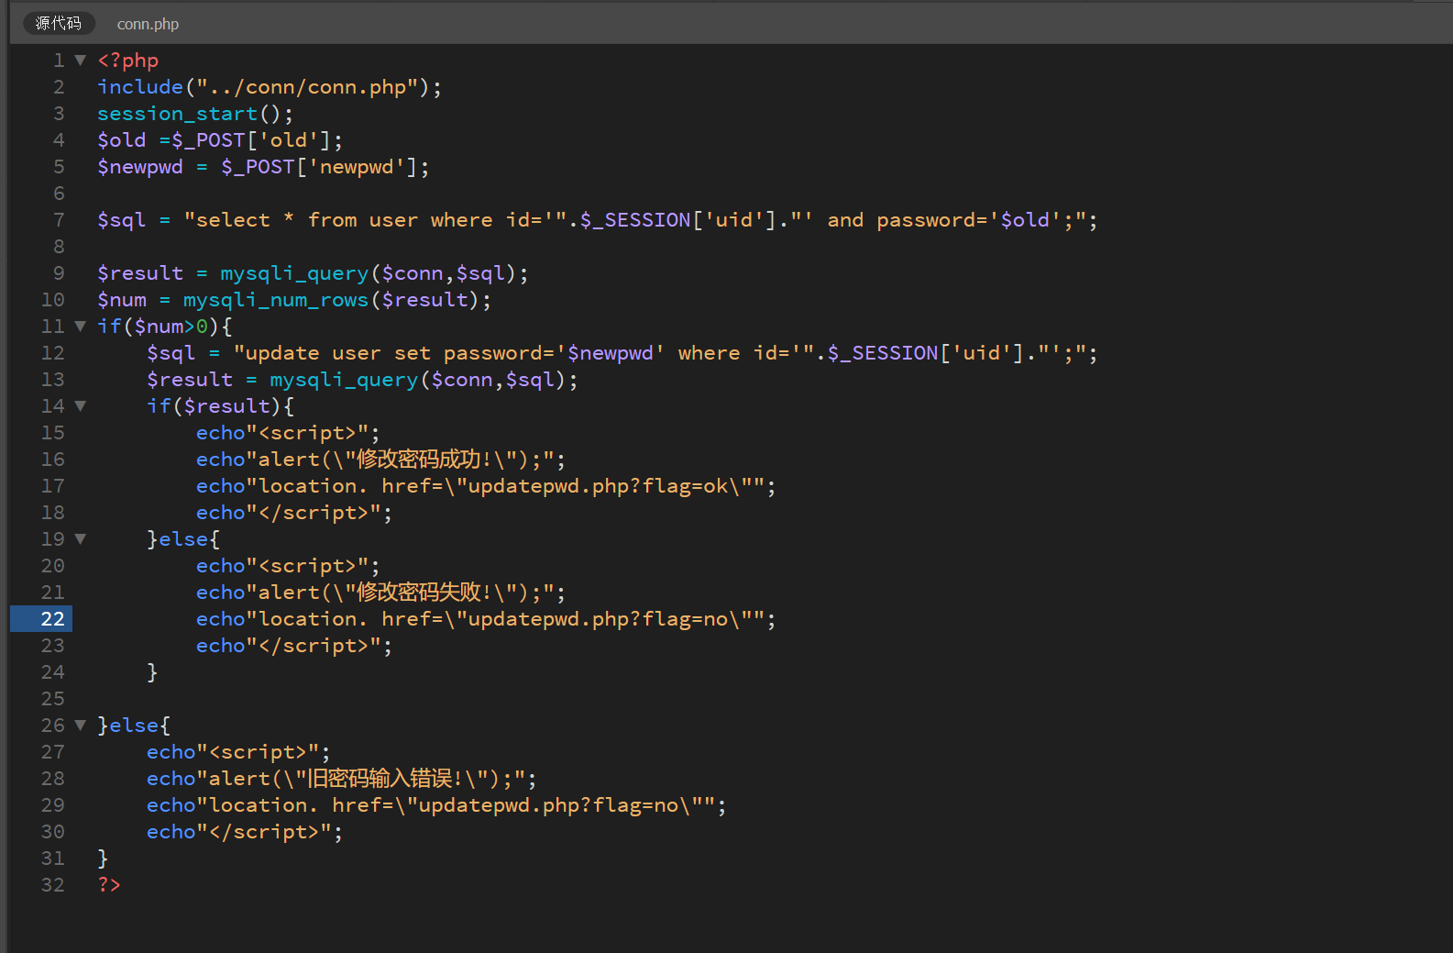

收集到原密码old和新密码newpwd；第一个sql函数是用来查询会话中用户id和数据库中密码是否一直的命令；第二个sql函数就是修改数据库中的原密码为新密码。用if函数来表示修改的结果。

1. **管理员后台功能设计总思路**

管理员登录后，管理员拥有的就是书籍的采编入库；图书的清除库存；用户的添加修改；书籍类别的添加修改；用户借阅、归还书籍的增删查改功能。

admin_index.php管理员修改删除书籍信息页面；add_book.php管理员添加书籍信息页面；jh_book.php管理员设置用户借还图书页面；seat_admin.php线下座位信息预约情况；add_seat.php线下座位添加页面；

book_type.php图书类别页面；book_type2.php添加图书类别页面；introduce.php修改删除用户信息页面。

admin_index.php管理员修改删除书籍信息界面设计

管理员登录进系统跳转admin_index.php，页面分类设计我采用是top.php；

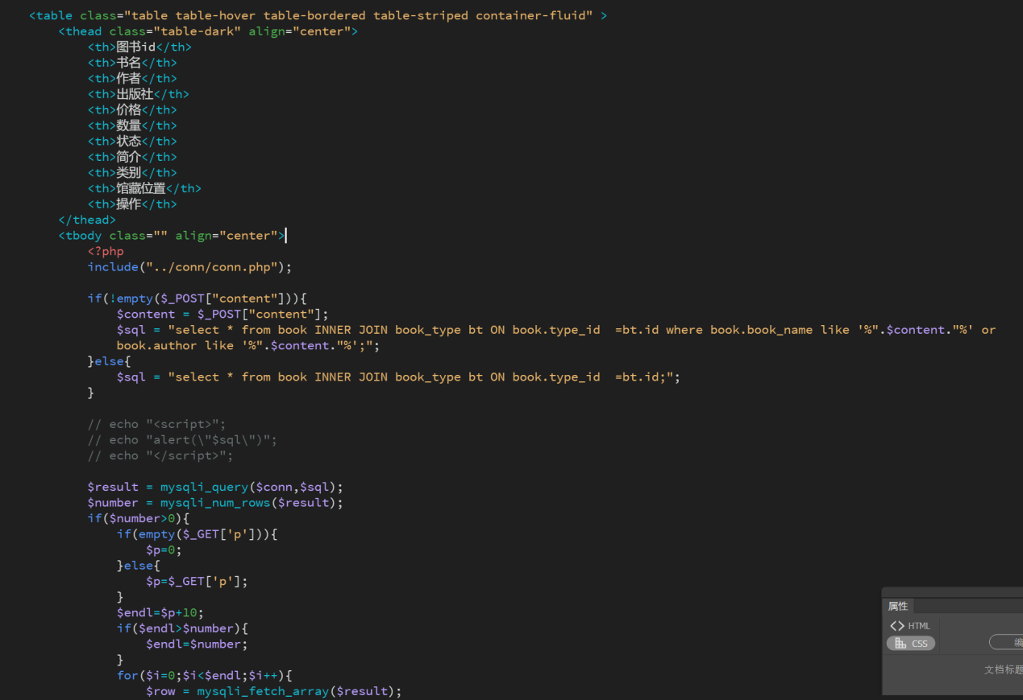

表单显示系统内的图书，界面的设计是为了管理员可以修改和删除图书，

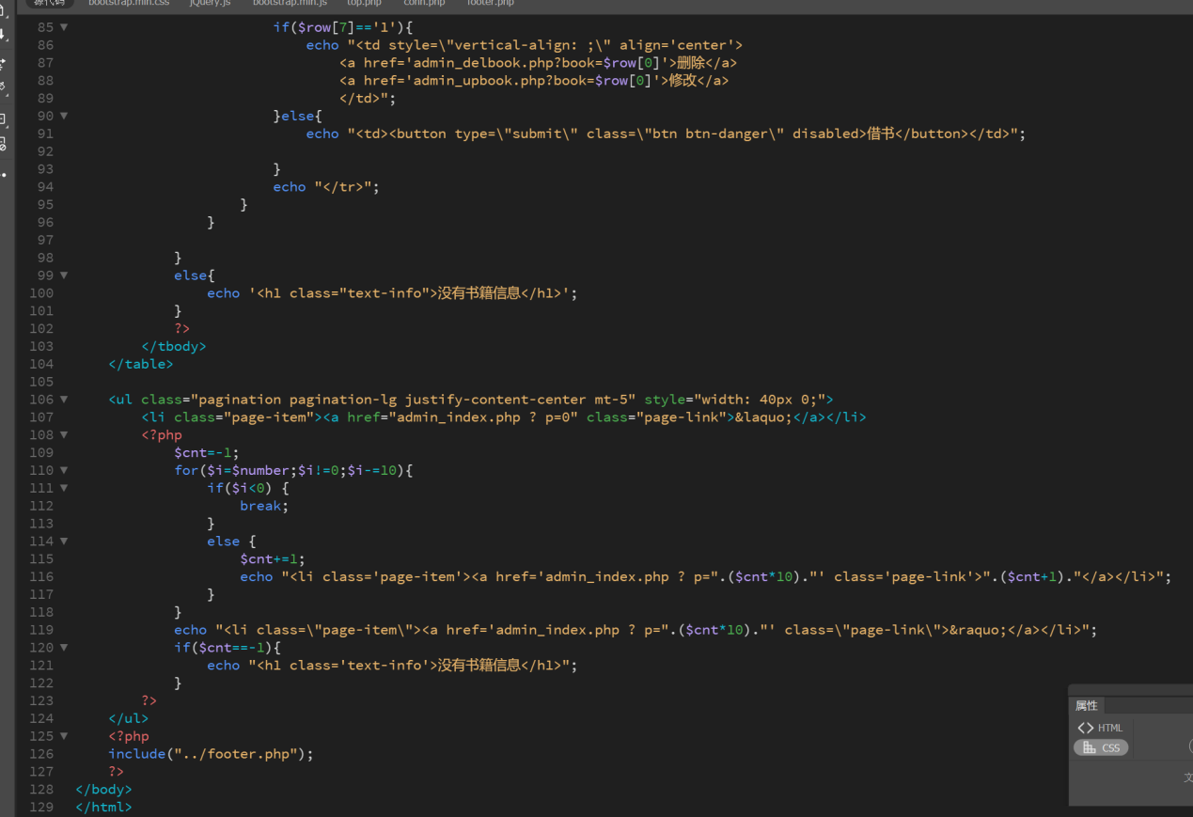

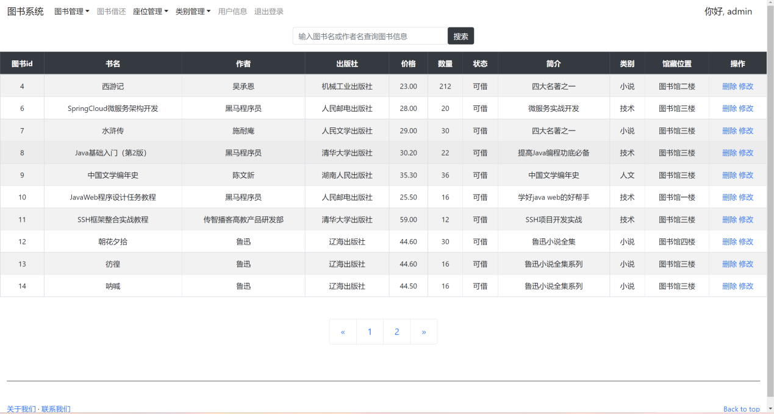

修改书籍西游记的信息，跳转到书籍的修改页面admin_upbook.php?book=4；该页面可以完成系统书籍的采编入库和清除库存功能。

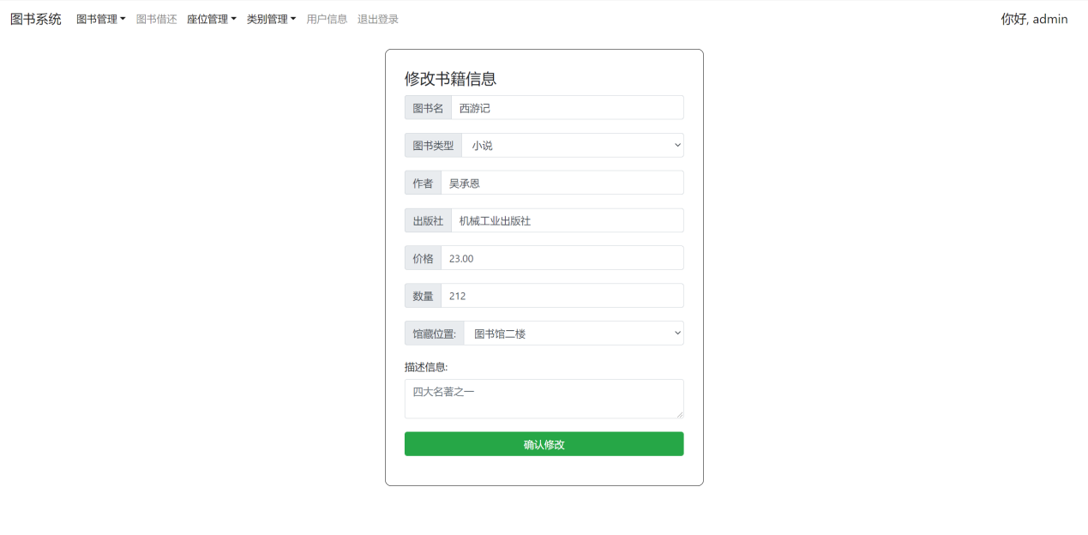

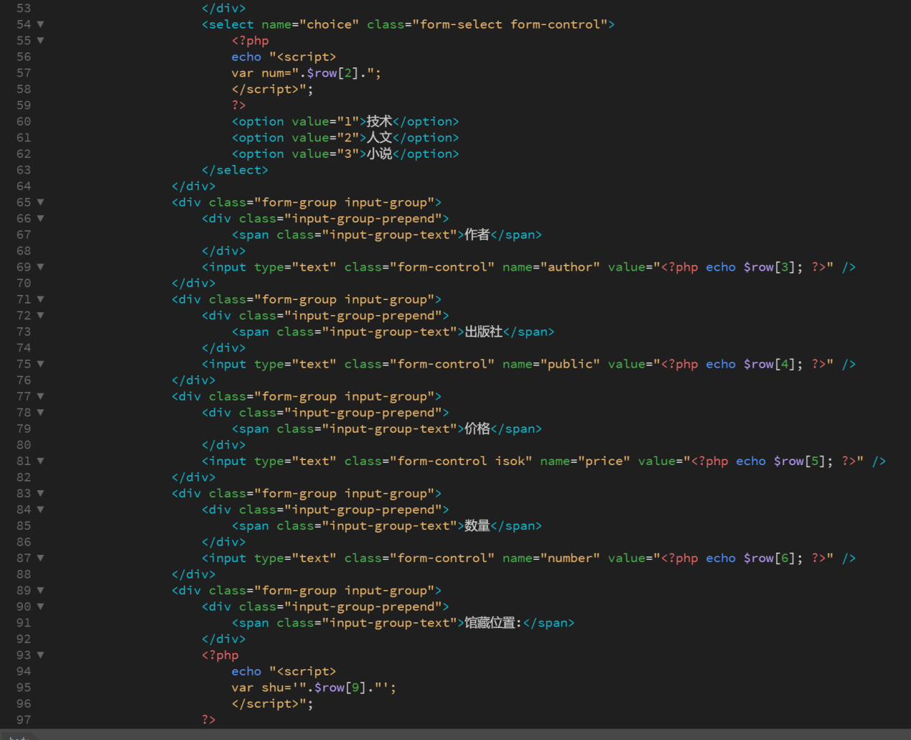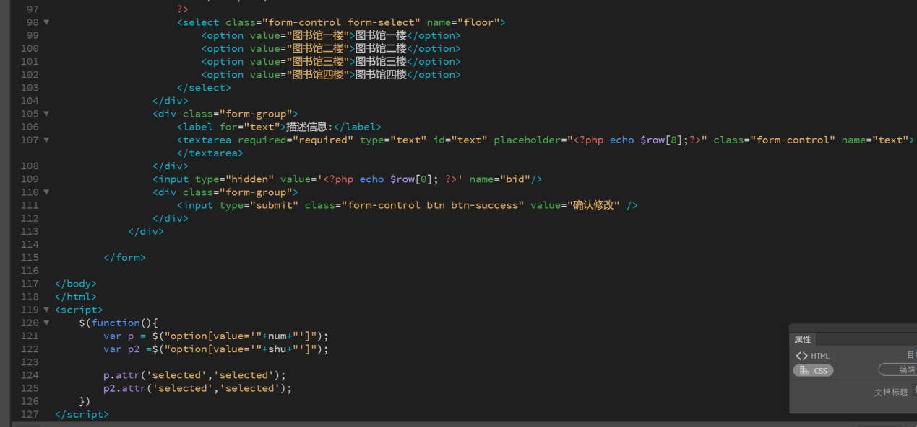

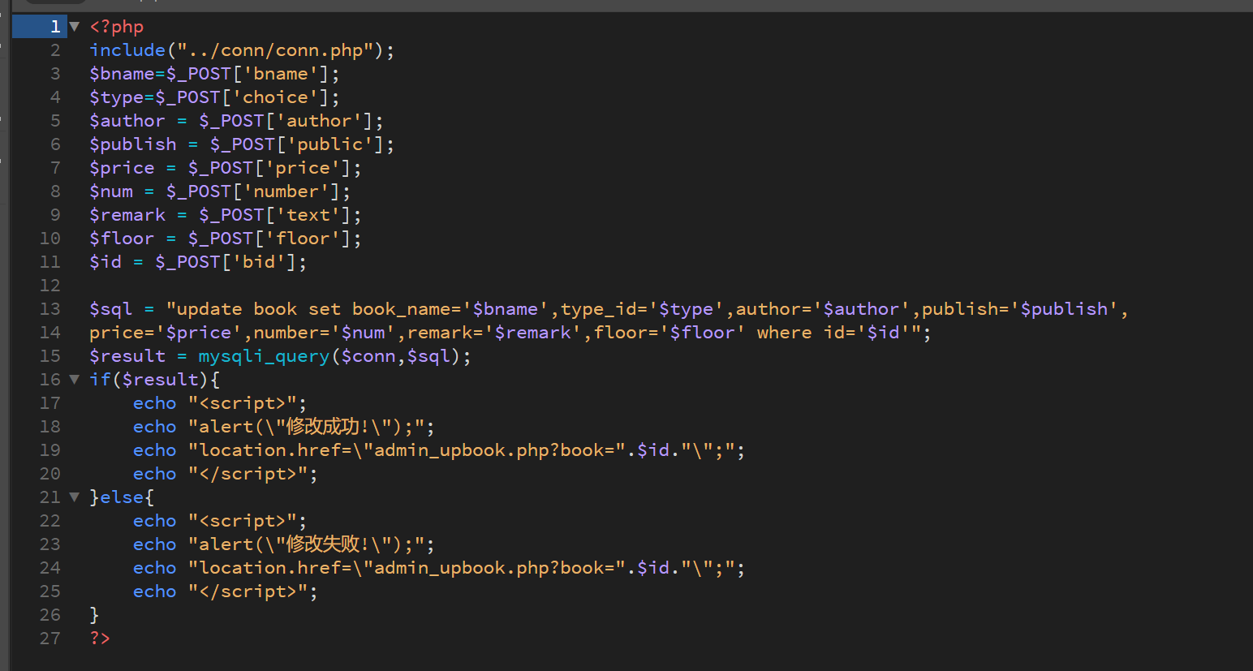

admin_upbook.php修改书籍内的信息；并利用表单传值admin_upbook2.php页面，于是便php链接数据库并且修改数据库内书籍的信息。

删除书籍信息，在书籍的查询和删除页面，要是点击了删除按钮，则post传值到admin_delbook.php内； 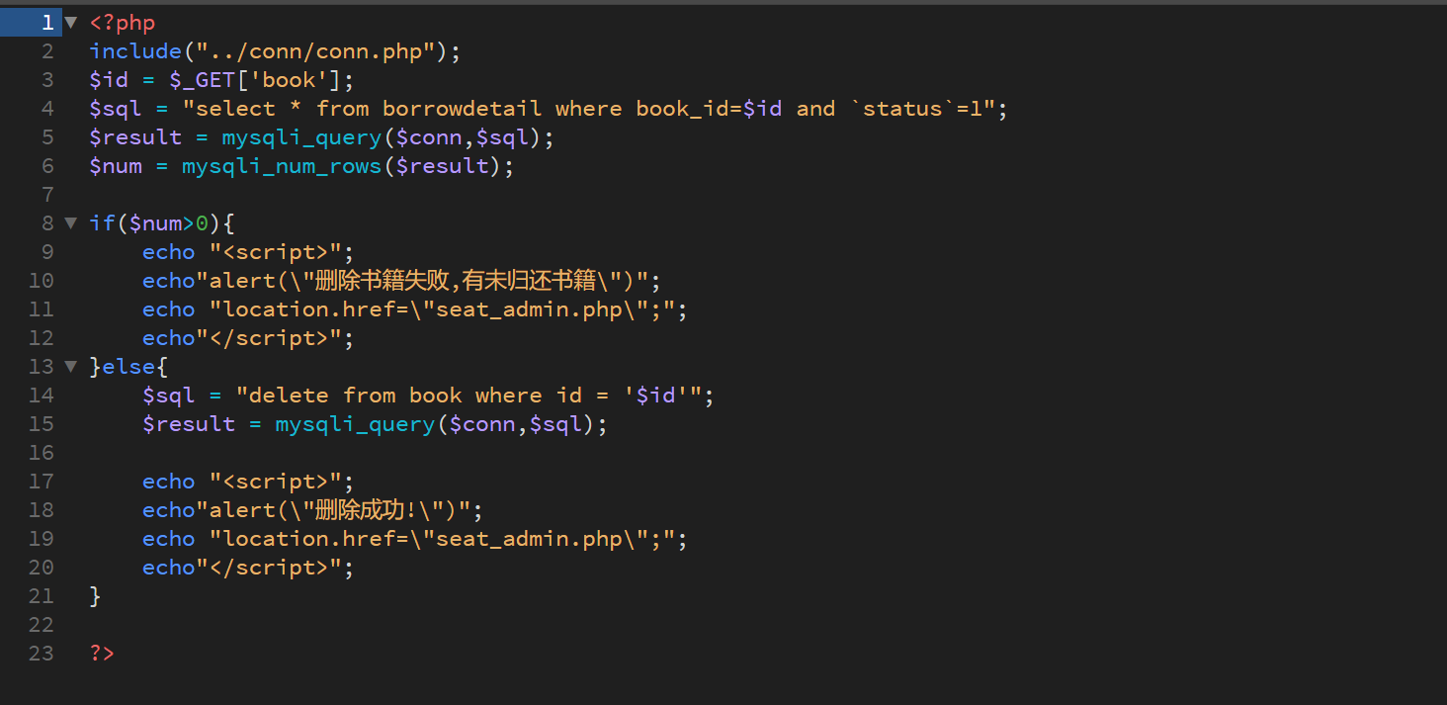

页面内先对用户的借阅归还图书情况进行查询，如果用户有借阅图书，管理员是不能删除掉图书的。如果没有用户有借阅图书，管理员才可以删除图书。说完了修改和删除图书的功能，讲讲添加图书信息的功能吧

add_book.php管理员添加书籍信息界面；

添加书籍信息add_book.php，页面内先对数据库的书籍分类表进行查询；

json_encode($row) 对函数变量row进行JSON编码，预防乱码。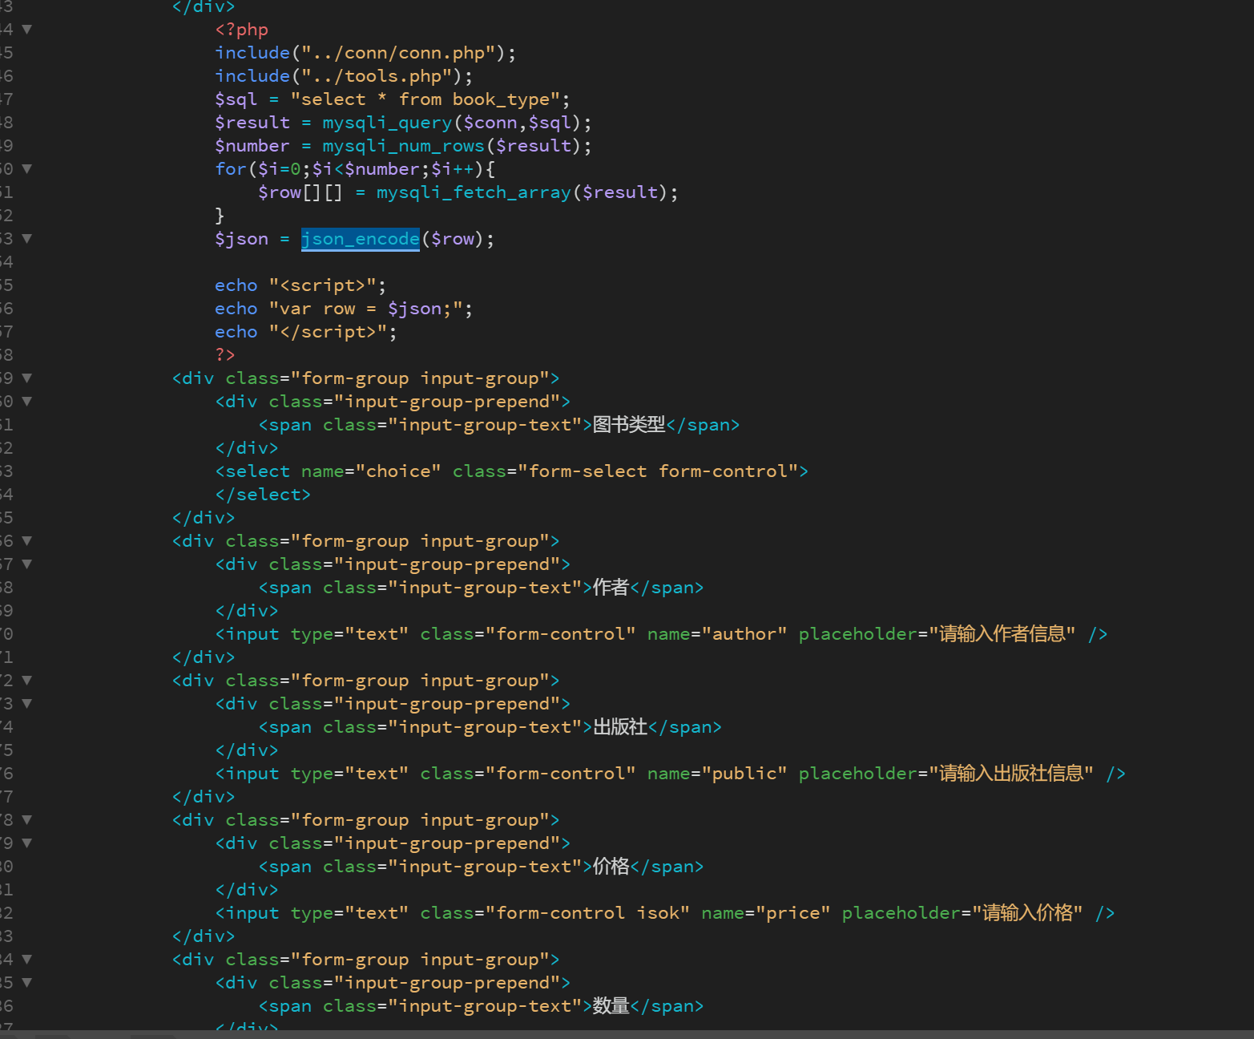 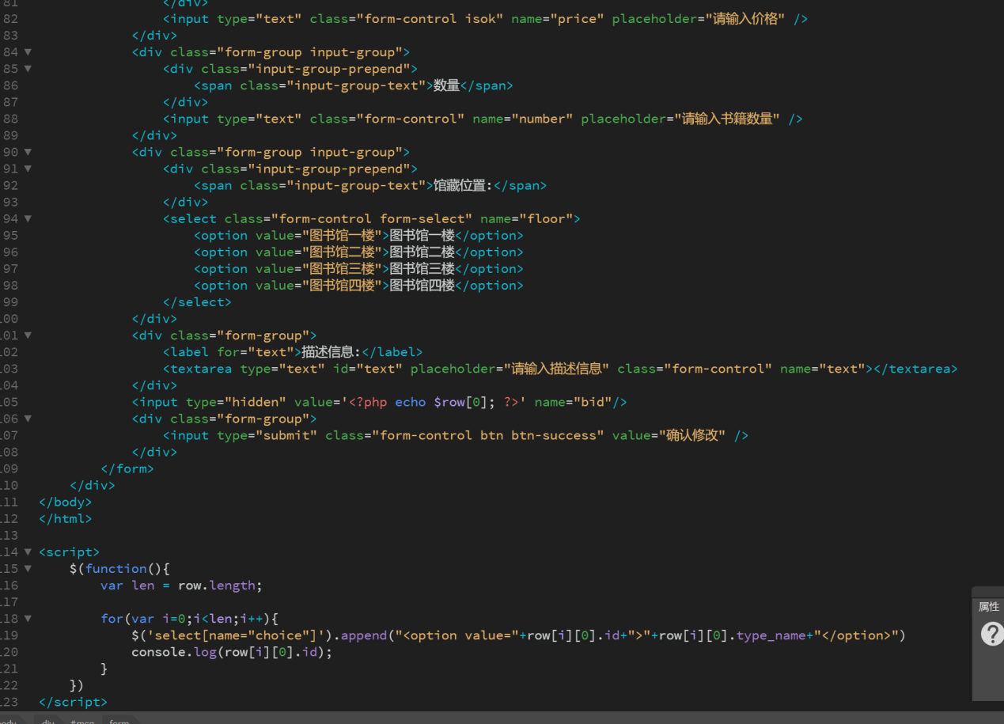

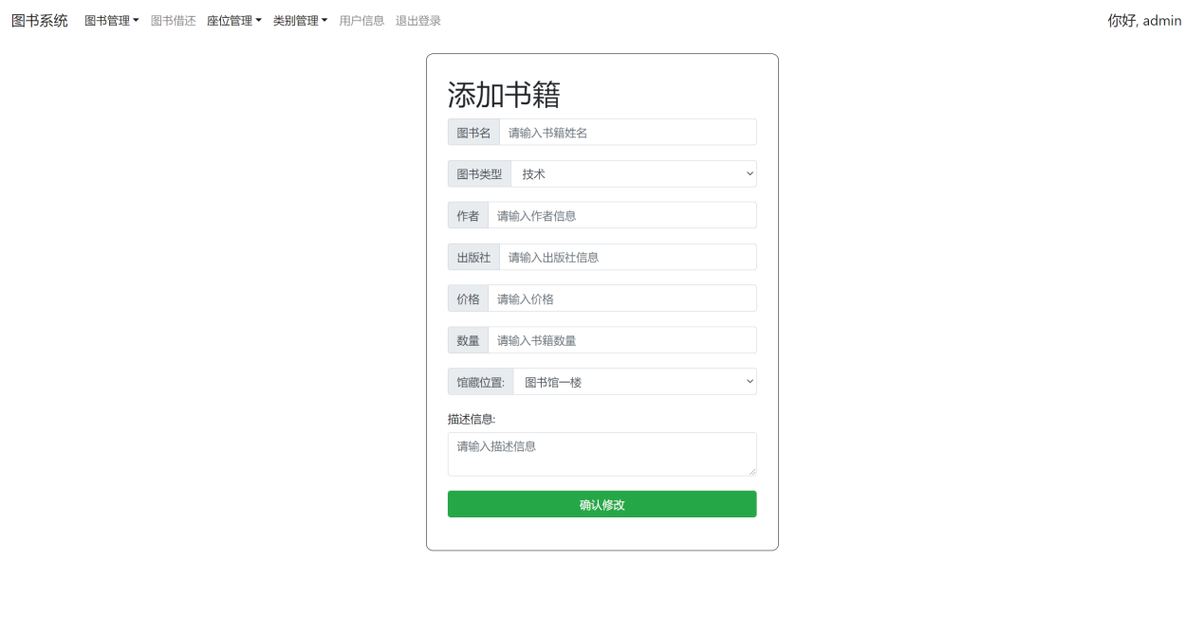

jh_book.php管理员设置用户借还图书页面；

用户借阅图书和归还图书的录入情况；借阅和归还图书都是需要管理员在管理员的后台进行书籍借阅归还录入。

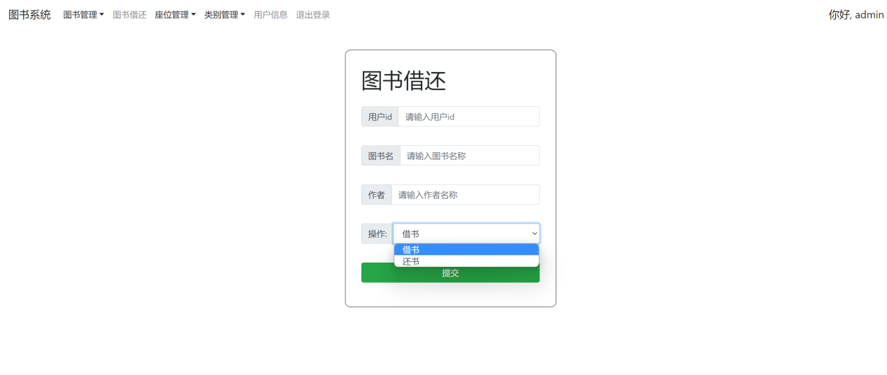 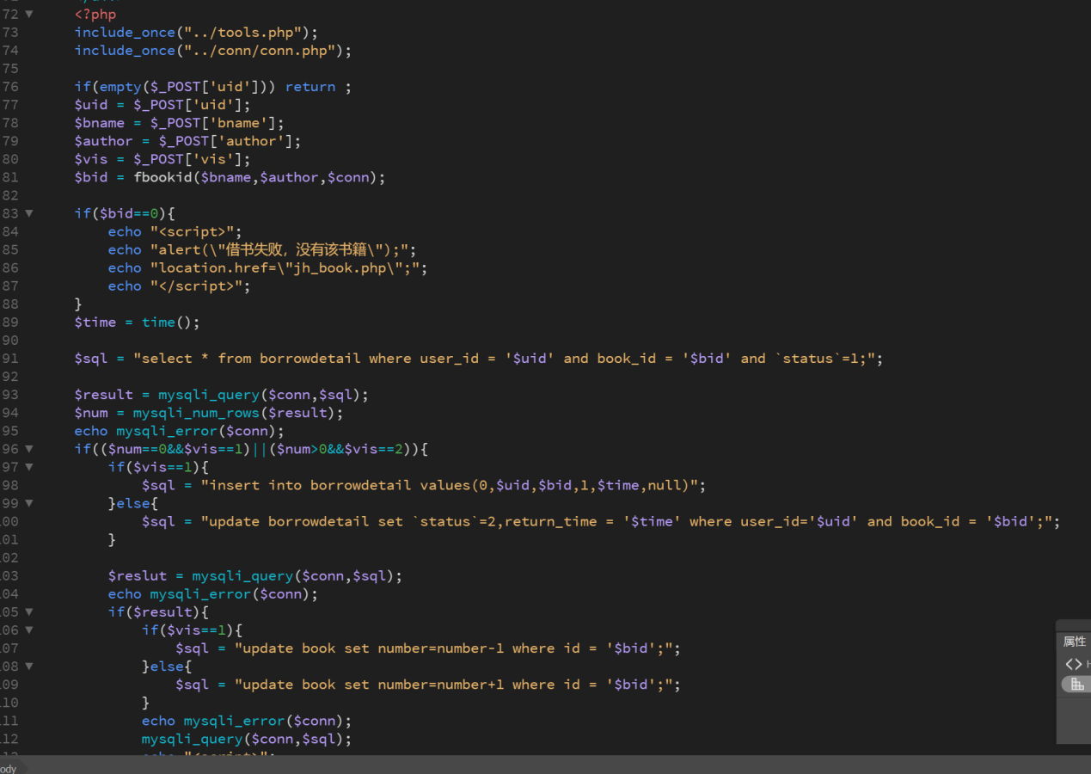 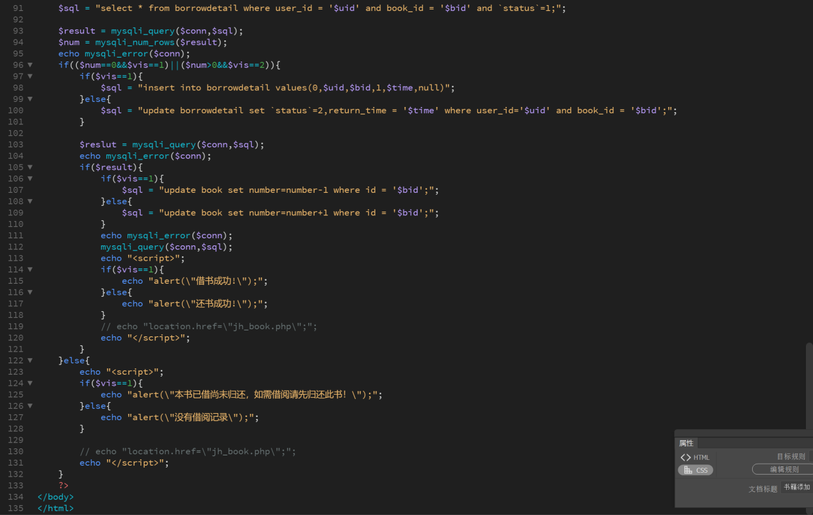

seat_admin.php线下座位信息预约情况

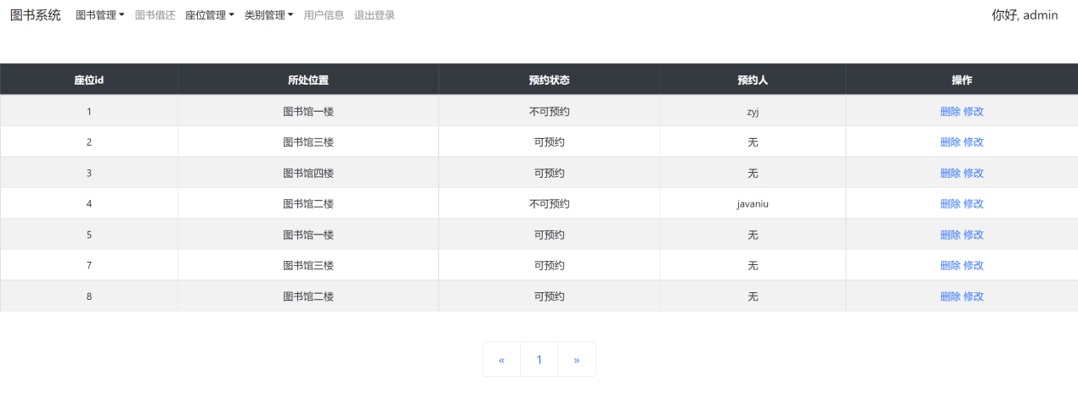

管理员可以在此修改用户座位的所属位置，即点击第一条修改后，跳转到Admin/up_seat.php?id=1页面 up_seat.php

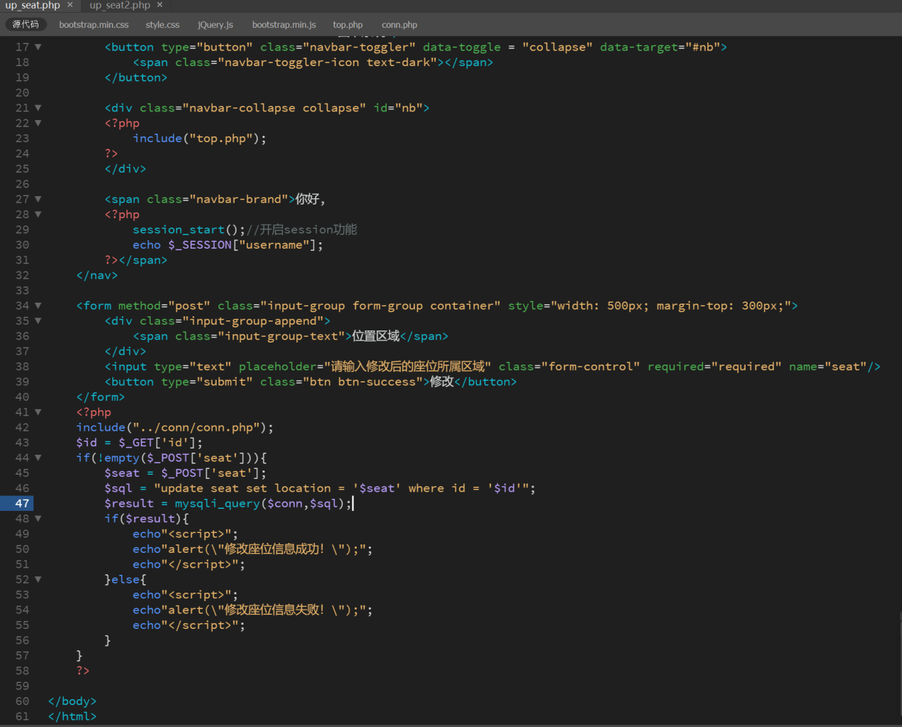

此功能有利于用户有紧急情况没办法线下赴约，线上系统预约留位置了，管理员就可以很好的处理该情况。

add_seat.php线下座位添加页面；

添加线下座位；点击添加座位以后，跳转add_seat.php页面



我添加了一条工程学院一号位，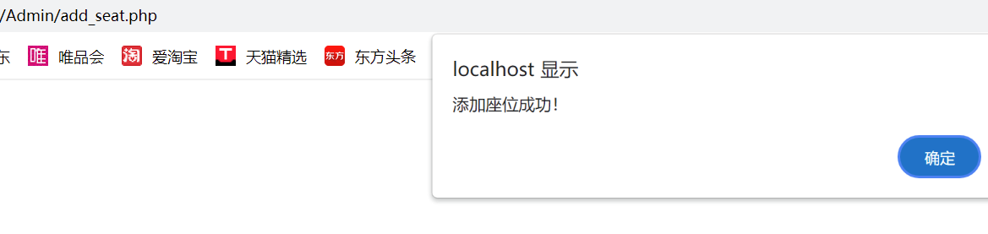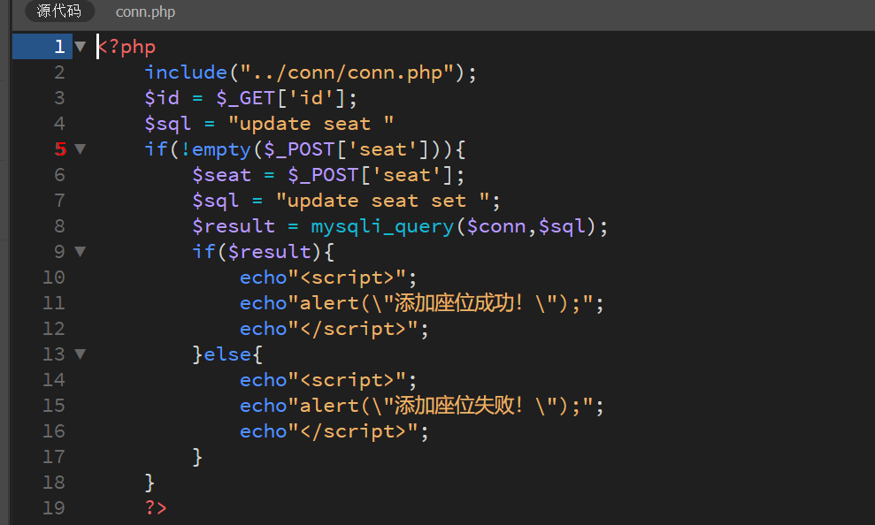

在座位的查询界面就很好的显示出来我添加的座位情况了，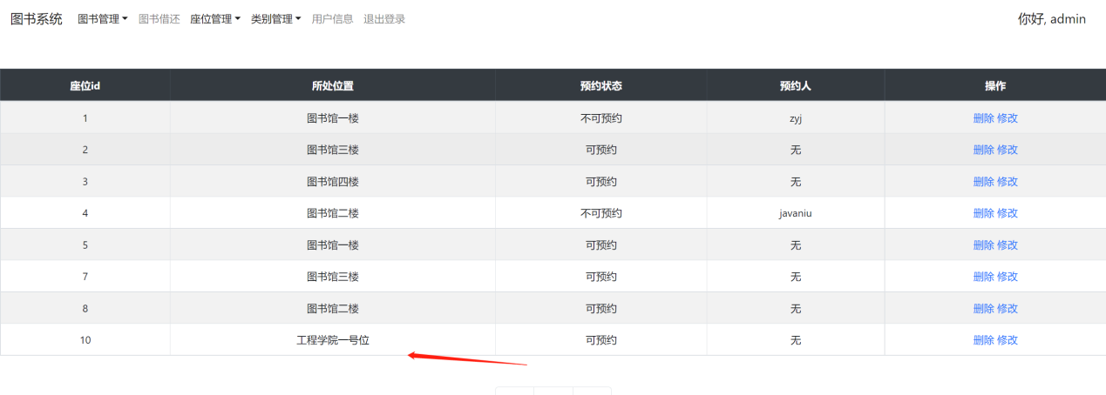

book_type.php图书类别页面；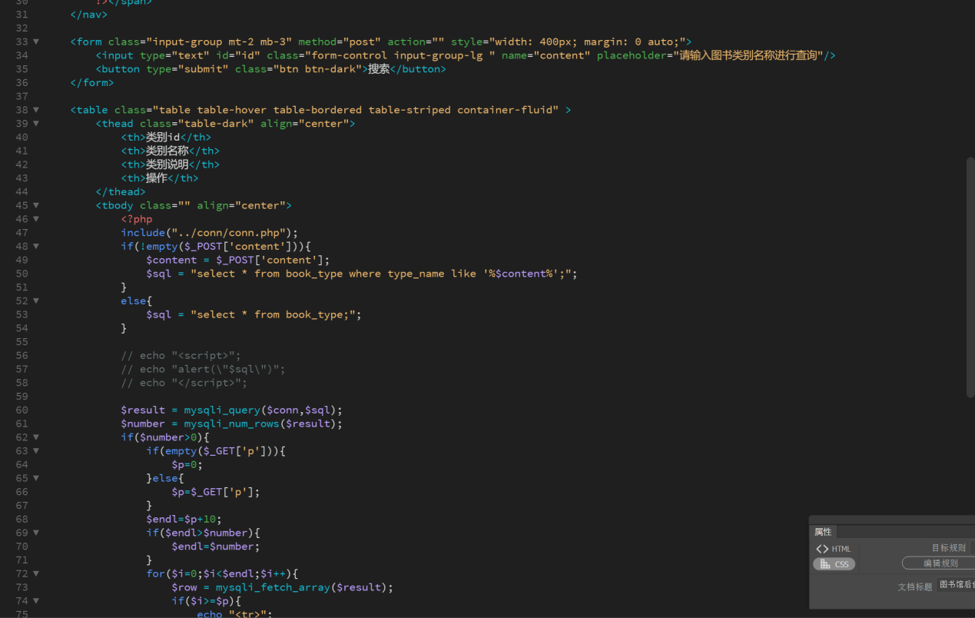 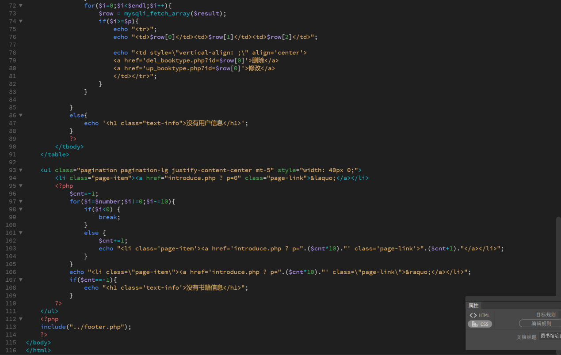

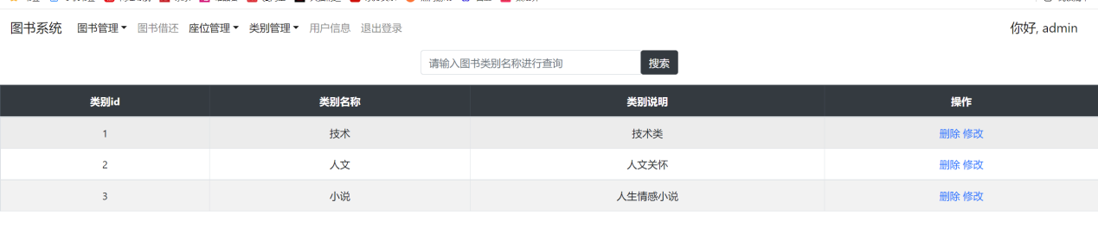

查询数据库中所拥有的图书分类信息，该功能跟管理员修改删除图书页面类似，不同点在于链接数据库查询的表与值。

修改书籍类别，修改第一条书籍分类，跳转Admin/up_booktype.php?id=1 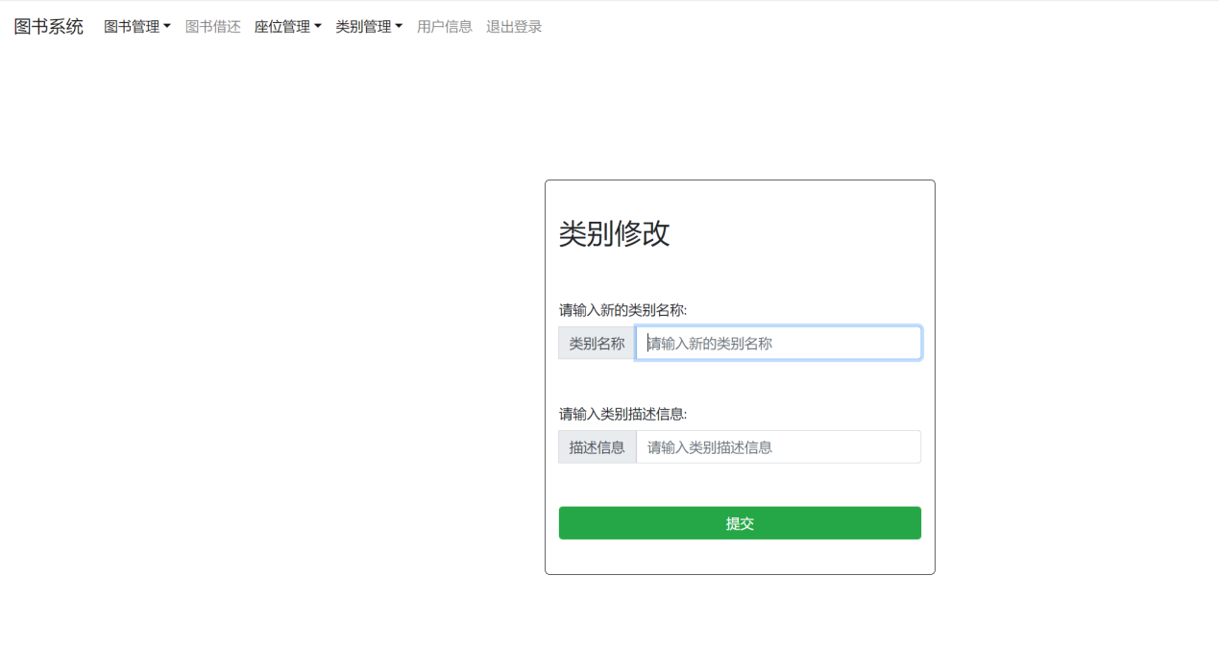 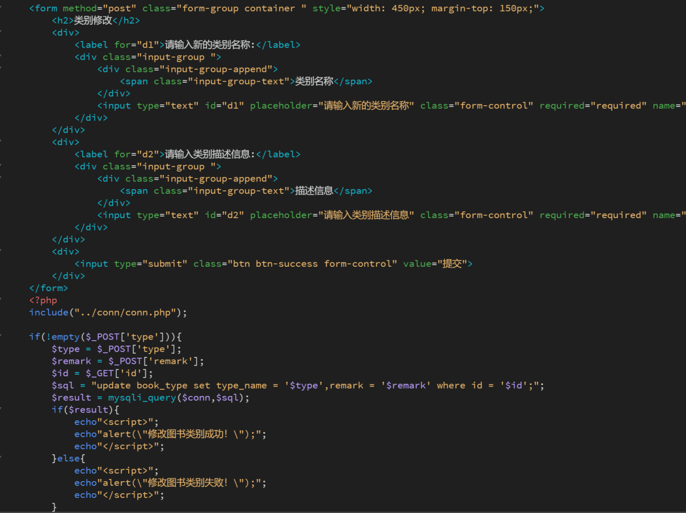

删除书籍类别即和图书删除功能同理。

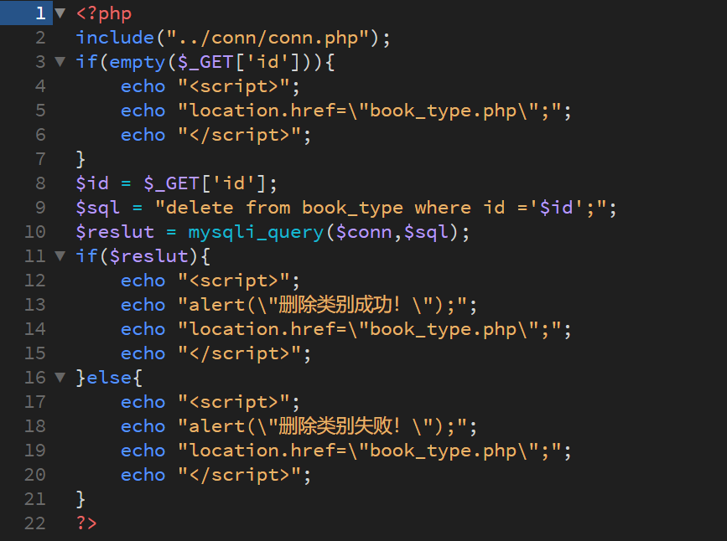

book_type2.php添加图书类别页面；

然后就是添加图书分类的功能了，Admin/book_type2.php

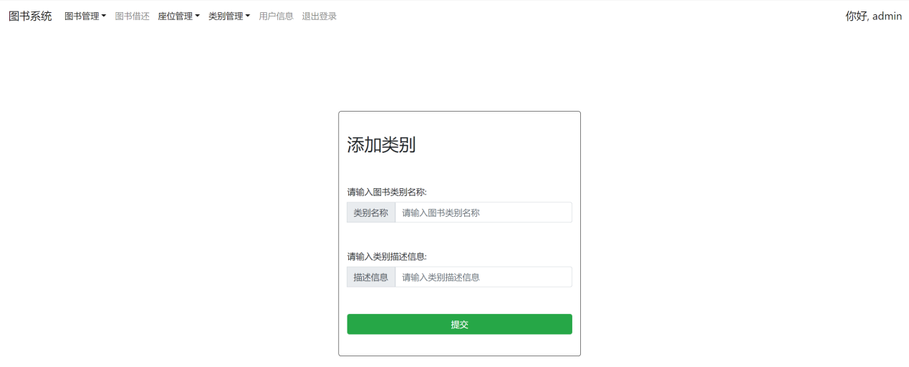 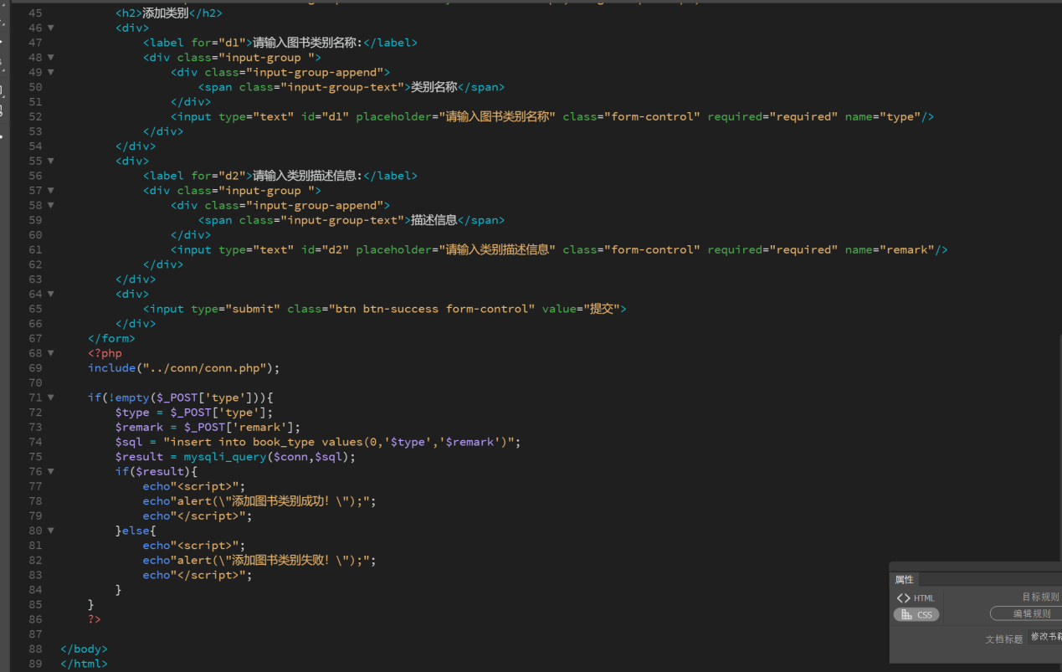

给系统添加一条科幻小说类，描述信息科幻小说

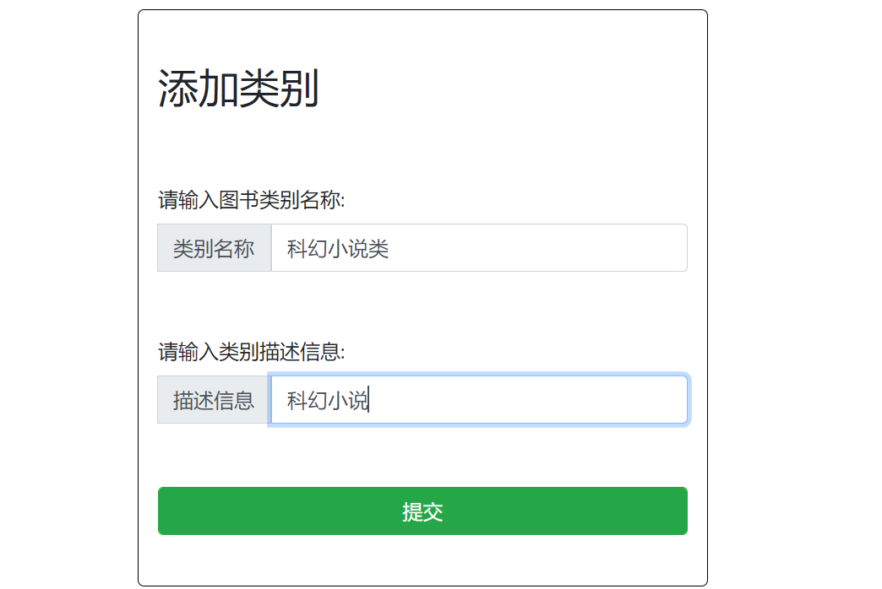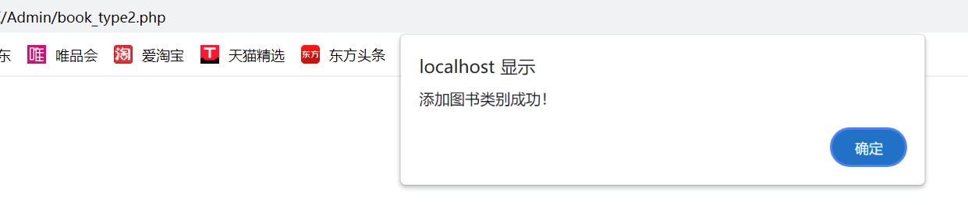

查询类别就可以显示我添加的分类。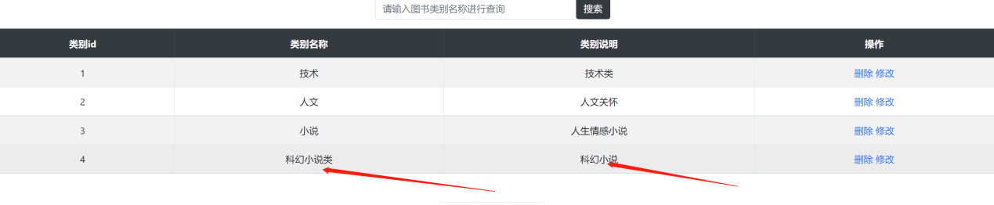

**introduce.php修改删除用户信息页面。**

查询我们要查询的用户zyj，

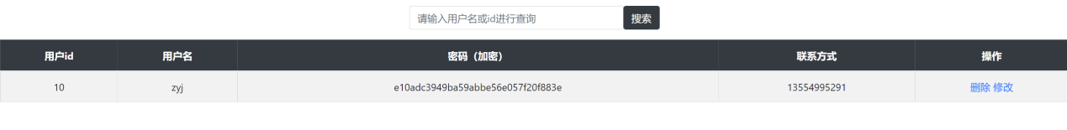

修改其信息，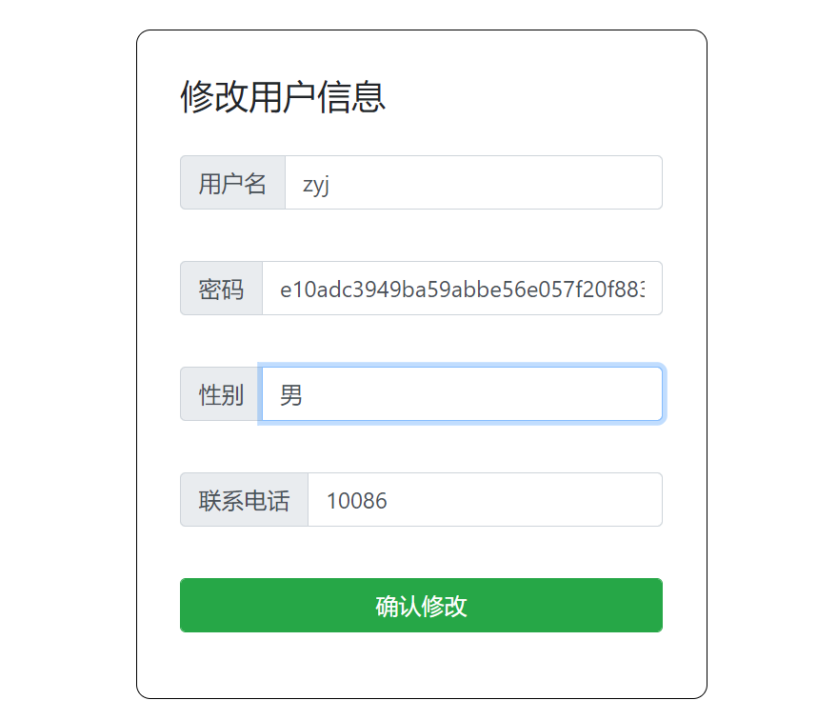 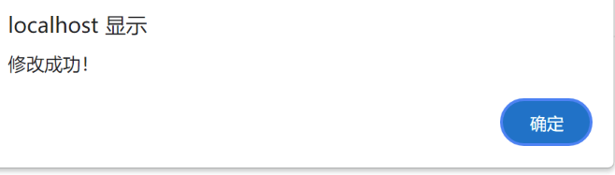 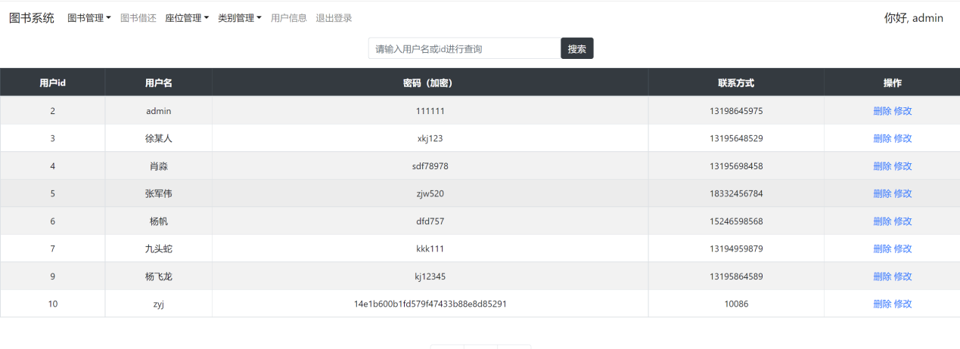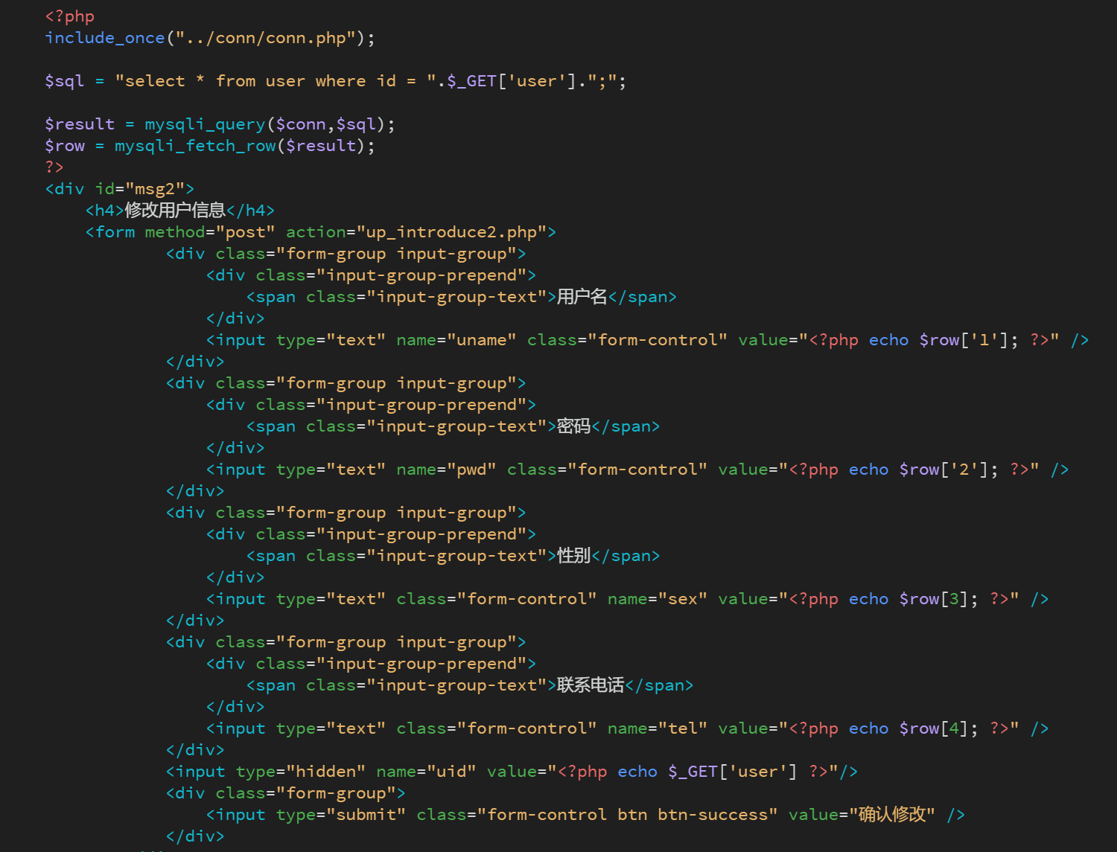

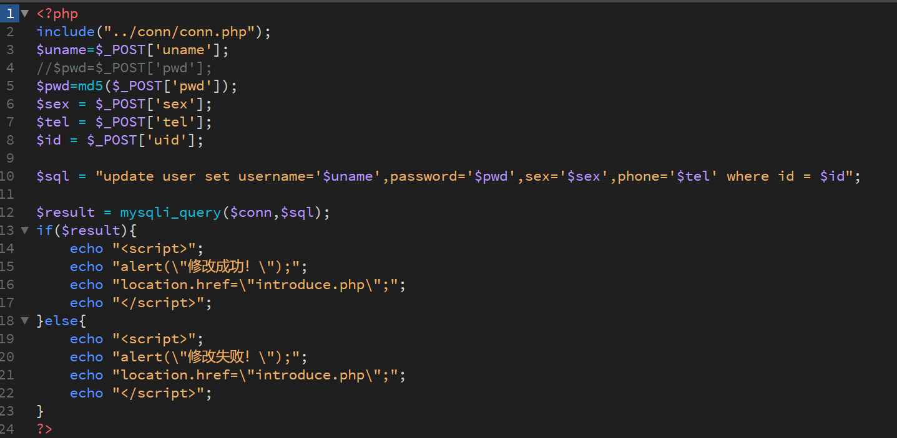

修改功能就完成了，删除功能也是和图书，书籍分类的删除功能同理，

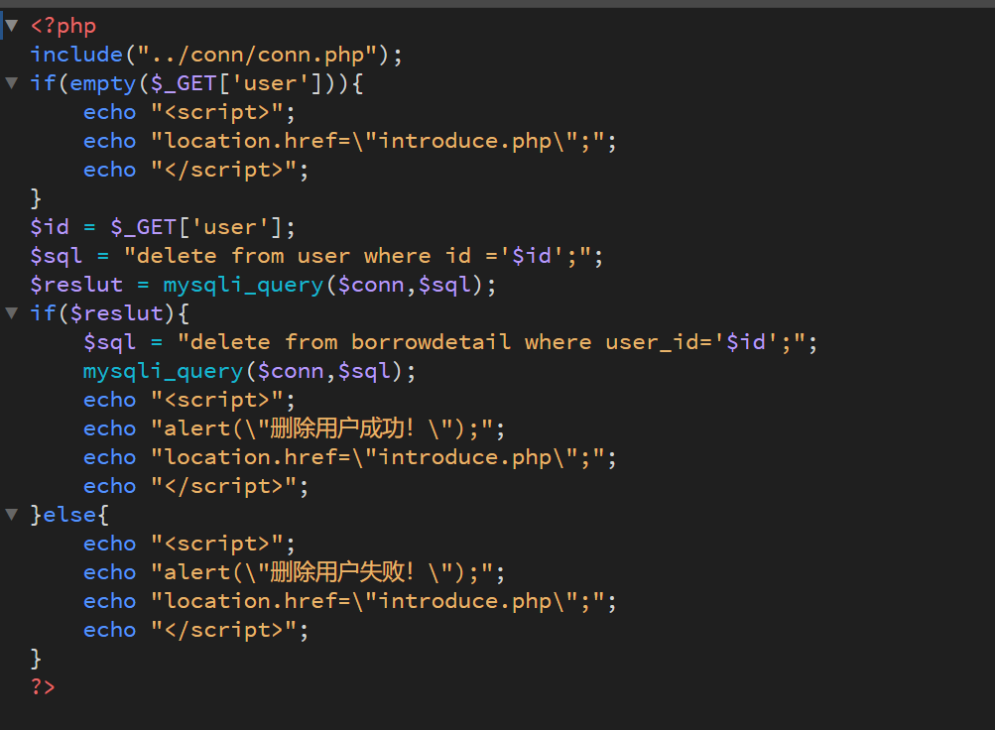

后端完善以后，便是项目的打包以及完善工作。

1. 数据库自动安装与样例插入

网站系统具备首次访问主页时的自动安装（建立数据库、建立数据表）与样例插入的功能。开始使用之前需修改文件夹下的 install.php 文件，填写数据库链接相关信息，然后访问/install.php，系统自动判断是否存在需要的数据库与数据表，若不存在，则自动建立上述信息并自动跳转到主页的登陆界面。

install.php代码如下: <?php

// 包含配置文件

$servername = "localhost";

$username = "root";

$password = "root";

$dbname = "tushu";//数据库库名

// 创建连接

$conn = new mysqli($servername, $username, $password);

// 检测连接

if ($conn->connect_error) {

die("Connection failed: " . $conn->connect_error);

}

// 创建数据库

$sql = "CREATE DATABASE " . $dbname;

if ($conn->query($sql) === true) {

echo "Database created successfully";

$conn2 = new mysqli($servername, $username, $password, $dbname);

// 检测连接

if ($conn2->connect_error) {

die("Connection failed: " . $conn2->connect_error);

}

…………

if ($conn2->multi_query($sql10) && $conn2->multi_query($sql11) && $conn2->multi_query($sql12) &&

$conn2->multi_query($sql13) && $conn2->multi_query($sql14) && $conn2->multi_query($sql15)

&& $conn2->query($sql20) && $conn2->query($sql21) && $conn2->query($sql22) && $conn2->query($sql23) && $conn2->query($sql24) && $conn2->query($sql25)) {

echo "insert successfully";

} else {

echo "Error insert: " . $conn2->error;

}

$conn2->close();

//安装完成,跳转到主页

echo "正在跳转到<a href='index.php'>主页</a>";

header("refresh:1;url=index.php");

} else {

// 安装失败/重复安装

echo "Error creating database: " . $conn->error;

}

$conn->close();

?>

函数sql10到sql15是数据库的数据表的创建。sql15到sql25是数据库的数据内容的导入。运行install.php自动安装数据库。

（第二种方案是可以用项目内的tushu.sql文件导入进mysql数据库里，需要先建立数据库tushu，然后在导入tushu.sql文件）

自动安装数据库的好处就是利用php和MySQL的插入多条数据的方案，简便的把所需的表和数据导入进数据库。

第五章 项目总结

1. 项目设计中遇到的问题
2. 将所有增，删，改，查的接口写完之后，都是在本地的localhost进行测试的，为了能让程序在互联网上能够运行，我在阿里云上租了服务器，将接口部署到服务器上以后，通过访问服务器的ip地址来运行这个接口。在部署服务器的过程中遇到了大量的困难，一直访问不了服务器上的接口，以下是我记在笔记上的：配置服务器的安全组规则，一定要把所有端口都写了，用的是8080端口也要添加进去。服务器安装数据库mysql（将接口3306直接连接到服务器的数据库）
3. phpstudy出现乱码、访问错误等等问题；由于端口或者编码的设置有问题，就导致乱码或者访问错误问题
4. phpMyAdmin创建数据库tushu后，在新的服务器上导入数据库，导入失败的问题；于是在项目首页设计了install.php页面，完善对数据库数据导入功能
5. MySQL内外键，主键自增等等问题；外键需要把数据库设置InnoDB，主键自增就需要在数据库表主键设置勾选AI。
6. php网页表单页面提交到php中乱码问题；由于PHP页面设计中没设置编码，一开始出现了乱码问题，于是就在页面和数据库链接文件里加上了header("Content-Type:text/html; charset=UTF-8");保证页面避免出现乱码问题。
7. 路径问题，由于设计后台页面的过程需要分别设计管理员和用户。所以项目文件不能将其存储到位置目录；对文件的分类处理尤为重要。

结束语

zyj图书管理系统由于时间及水平有限，所以管理系统还有很多的不完善和需要改进的地方。比如令开发人员意想不到的 BUG 与漏洞，这些漏洞容易打乱自己正常逻辑，重则会数据和网站被攻击者获取。这就要求开发人员不仅需要站在用户的角度看待问题，还需要站在攻击者的角度看待问题，思考系统存在哪些漏洞并在开发中避免这些情况出现。网络安全也是一门很深的学问，这就要求我们不断学习、不断进步，善于思考、善于总结。

从外观上看可以使界面更加美观；从功能上看可以进一步完善功能，主要完善详细情况。这次毕业设计是在曹秀莲老师的精心指导下进行的。

参考文献

1. 安德尔.杰韦德,翁恺.用于物联网的Arduino项目开发实用案例解析[M],北京:机械工业出版社,2017.05
2. 张春晓.LAMP+LNMP网站架构与运维实战[M],北京:清华大学出版社,2021.06
3. 杨爱民,胡浩亮,王涛伟.数据库原理及应用第3版[M],中国铁道出版社有限公司,2021.08
4. 孙晓刚,仇涛.PHP进阶及PHP数据库编程技术[M],浦东电子出版社,2001.06
5. 李佳康.PHP动态网站开发全案例微课版[M],北京:清华大学出版社, 2021.07
6. 王跃胜,黄龙泉,曾凡涛,蔡文锐.MySQL数据库技术应用教程[M],北京:电子工业出版社,2014.08